2020年深圳技能大赛—电工(物业电工)职业技能竞赛
理论复习资料

第一关（基础知识）
说明：本部分包括100道单选题，由电脑自动抽取50题，作为第一关赛题。
一、单选题：
1.根据国家《地下建筑照明设计标准》（CECS45），地下停车场内车位的照明照度应为（ ）lx。
A.20-50 B.150-200 C.50-100

2.根据国家有关设计规范，一般办公室的照度和显色指数分别为（ ）。
A.300和80 B.200和100 C.300和300 D.100和100

3.光源对物体颜色呈现的程度称为显色指数R，也就是颜色逼真的程度。在众多光源中，白炽灯的显色指数最高，一般R在（ ）左右。
A.1000 B.100 C.10

4.2017年，中物协发布的《物业管理行业精神》中，提出的物业管理行业价值基础是（ ）。
A.诚信 B.专业 C.务实 D.服务

5.电光源的经济寿命是综合光束输出衰减至一特定比例的小时数，用于室内的光源为（ ）。
A.30% B.80% C.60%

6.建筑物的电光源种类非常多，其中金属卤化物灯（简称金卤灯）是技术上非常成熟的一种光源，它的发光形式为（ ）。
A.热辐射光源 B.气体放电光源 C.半导体光源

7.《物业管理条例》属于（ ）。
A.行政规章 B.行政法规 C.部门规章 D.部门法规

8.非连续运行的电动机要定期要进行试运行，间隔时间不大于（ ）。
A.3个月 B.6个月 C.1个月

9.前期物业管理招标投标活动必须遵循的原则是（ ）。
A.公开、公平、公正和诚实守信
B.合理、公开，费用和服务水平相适应
C.质价相符
D.房地产开发与物业管理相分离

10.扑救电气设备火灾时，不能用（ ）灭火器。
A.四氯化碳灭火器 B.二氧化碳灭火器
C.泡沫灭火器 D.干粉灭火器

11.疏散通道疏散指示灯的间距不应大于（ ）米。
A.10 B.15 C.20 D.25

12.管径按设计秒流量计算，管口下缘应高出水箱底50～100mm，以防污物流入配水管网。对生活与消防共用水箱，管口应设在消防储水量对应的水位之上是（ ）。
A.进水管 B.出水管 C.溢流管 D.排水管

13.不能直接扑灭火灾，主要其阻火、隔火、及冷却防火隔绝物防止火灾蔓延的作用的消防系统式（ ）。
A.雨淋喷水灭火系统 B.水喷雾灭火系统
C.水幕消防系统 D.二氧化碳灭火系统

14.下列关于物业服务合同的表述中，不正确的是（ ）。
A.它是业主和物业服务企业订立的关于双方在物业管理活动中的权利义务的协议
B.它是物业管理活动产生的契约基础
C.它签订之日起业主就应接受物业服务企业的管理
D.它是物业服务收费的重要依据

15.电梯的定义是用电力拖动的轿厢运行于铅垂的或倾斜不大于（ ）的两列刚性导轨之间运送乘客或货物的固定设备。
A.10° B.15° C.20° D.30°

16.住宅室内装饰装修活动中，物业服务人员应将装修过程中的禁止行为和（ ）告诉装修人。
A.主管部门 B.收费标准 C.投诉方式 D.注意事项

17.在电气设备上工作，保证安全的电气作业组织措施有：工作票制度；（ ）；工作监护制度；工作间断、转移和终结制度。
A.操作票制度 B.工作许可制度 C.防火安全制度 D.安全保卫制度

18.电梯维修注意事项中规定：电梯维修单位应取得行业主管部门（ ）后，方能从事相应的维修业务。
A.营业执照 B.书面批准 C.资格审查 D.维修资格

19.下列费用中，应当计入物业服务成本的是物业共用部位、共用设施设备的（ ）。
A.保险费用 B.中修费用 C.大修费用 D.更新改造费用

20.实行物业服务费用包干制的，物业服务费的构成不包括（ ）。
A.物业服务成本 B.物业服务企业酬金 C.法定税费 D.物业服务企业利润

21.房屋灭失的，房屋分户账中结余的住宅专项维修资金返还给（ ）。
A.物业服务企业 B.建设单位 C.业主 D.业主委员会

22.物业共用设备设施查验项目主要包括 ( )
①高低压配电系统,电气照明系统;
②防雷与接地系统;
③电梯系统,给排水系统,消防水系统,火灾报警及消防联动系统;
④排烟送风系统;
⑤安防系统,采暖和空调系统;
⑥房屋结构设计是否合理;
A.①②③ B.①②③④ C.①②③④⑤ D.①②③④⑤⑥

23.对采用管理手段节能降耗的具体措施叙述不正确的是( )。
A.落实组织和管理体系
B.加强节能宣传和培训
C.建立能源消耗的计划和考核制度
D.在运行管理上，尽量安排设备能够不连续、半载开动使用

24.由一组逻辑电路判断控制整流器触发脉冲通道的开放和封锁，这就构成了( )可逆调速系统。
A.逻辑环流 B.逻辑无环流 C.可控环流 D.可控无环流

25.断路器每相导电回路电阻的阻值很小，应用( )方法测取。
A.将断路器跳合几次 B.手动合闸时去掉千斤顶
C.多次复测 D.取三次分散性最小的值的平均值

26.二进制数1011101等于十进制数的( )。
A.92 B.93 C.94 D.95

27.17化成二进制数为( )。
A. 10001 B.10101 C.10111 D.10010

28.二进制数1011110等于十进制数的( )。
A.96 B.95 C.94 D.93

29.逻辑表达式A+AB等于( )。
A.1+A B.1+B C.A D.B

30.下列逻辑电路错误的是( )。
A.A·A=A B.A+l=A C.A·1=A D.A+A=A

31.快速熔断器是防止晶闸管损坏的最后一种保护措施，当流过( )倍额定电流时，熔断时间小于20ms，且分断时产生的过电压较低。
A.8 B.6 C.5 D.4

32.组合逻辑电路任何时刻的输出信号，与该时刻的输入信号( )。
A．有关 B．无关 C．视情况而定 D．不定

33.配电柜内母排相序颜色是如何规定的？（ ）
A. A红、B绿、C黄
B. A黄、B绿、C红
C. A红、B黄、C绿

34.耍把不规则的脉冲信号变换成等宽等幅的脉冲信号，应采用( )．
A．十进制计数器 B．单稳态触发器 C.施密特触发器 D．石英晶体多谐振荡器

35.组合逻辑电路的特点是( )。
A．输出只取决于该时刻的输入
B．具有记忆功能
C．一定条件下有记忆功能
D．输出不仅取决于该时刻的输入，而且与原来的状态有关

36.计数器属于( )电路。
A．时序 B．组合 C．运放 D．模拟

37.高于100米的建筑物，应急灯具自备电池的持续时间应大于（ ）。
A. 20分钟 B. 30分钟 C. 60分钟

38.电动机的绝缘等级是指其所用绝缘材料的耐热等级，分A.E、B.F、H级；允许温升是指电动机的温度与周围环境温度相比升高的限度，其中H级的最高允许温度为( )。
A. 100 ℃ B. 250℃ C. 180℃

39.某套商品住宅已售，但因建设单位原因未按时交给购房人，则该套住宅的物业服务费用由开发建设单位（ ）。
A．减免交纳 B．与购房人以公平协商的方式约定交纳
C．全额交纳 D．按照正常交费标准的一半交纳

40.业主委员会应当依法履行的职责是（ ）。
A．与业主大会选聘的物业服务企业签订物业服务合同
B．决定选聘解聘物业服务企业
C．制定物业服务内容、标准以及物业服务收费方案
D．决定物业共用部分的经营与收益分配

41.物业服务企业的服务品质难以用精确标准去衡量，主要是因为物业服务具有（ ）。
A．无形性 B．综合性 C．长期性 D．异质性

42.在物业管理活动中，《管理规约》生效的条件是（ ）。
A．业主在买房时对遵守《管理规约》予以书面承诺
B．房地产主管部门审核通过
C．业主在买房后对遵守《管理规约》予以书面承诺
D．业主大会会议表决通过

43.业主分户账面住宅专项维修资金余额不足首期交存额（ ）的，应当及时补交。
A．10% B．15% C．20% D．30%

44.一般情况下，物业服务费不包括物业的（ ）费用。
A．保险 B．维修 C．折旧 D．绿化

45.下列关于临时物业管理规约的说法正确的是（ ）。
A．只具有道德约束力 B．既有道德约束力，也有法律约束力
C．过半数业主同意才可能有效 D．建设单位无权主持制定

46.多人独立拥有同一建筑物不同部分且共同拥有建筑物共用部分的产权情况一般被界定为（ ）。
A．私有产权 B．社团产权 C．集体产权 D．建筑物区分所有权

47.根据《住宅质量保证书》，下列部位、部件保修内容与保修期错误的是（ ）。
A．管道堵塞2个月 B．灯具、电器开关6个月
C．屋面防水2年 D．卫生洁具1年

48.按照《物业服务收费管理办法》的规定，物业服务成本可以包括（ ）。
A．公众责任保险费用 B．物业服务企业风险金
C．物业的大修费用 D．服务人员的人身保险费用

49.（ ）标志着物业正式进入使用阶段。
A．竣工验收完成 B．接管验收完成 C．清洁开荒完成 D．资料移交完成

50.依据物业管理责任保险基本险条款，属于保险责任项的是（ ）。
A．员工伤亡 B．财产损失 C． 精神损害 D．电梯超载事故维修费用

51.客户满意度是指客户感觉状态的水平，它来源于一项服务的（ ）与客户的期望所进行的比较。
A．内容与项目 B．评价与结果 C．绩效或产出 D．成本与收益

52.下列各项目，必须通过招投标方式选聘物业服务企业的是（ ）。
A．工厂集体宿舍 B．新建写字楼 C．新建商品住宅楼 D．部队营房

53.关于物业评标委员会的说法，正确的是（ ）。
A．由投标人代表与物业管理专家组成 B．人数为5人
C．由招标人依法组建 D．外聘专家不得少于五分之四

54.新建商品住宅业主办理入住手续时，首先应（ ）。
A．进行房屋验收，填写业主入住房屋验收表
B．领取提供给业主的相关文件资料
C．持购房合同、入住通知书等进行业主登记确认
D．提交办理产权所需资料，签订委托协议并缴纳相关费用

55.对于承担前期物业管理的物业服务企业来说，期间承担的最主要的是（ ）。
A．服务风险 B．财务风险 C．总体风险 D．合同风险

56.能正常使用，经过一般性的维修即可恢复使用功能的房屋是（ ）。
A．一般损坏房 B．完好房 C．基本完好房 D．正常房

57.对已经处于使用的设施设备来说，修理周期是指两次相邻（ ）之间的间隔时间。
A．大修 B．中修 C．小修 D．技术性维修

58.物业服务企业在早期介入阶段服务的对象是（ ）单位。
A．建设 B．施工 C．规划设计 D．安装

59.房屋中修工程完成后，修复后房屋的完好率应达（ ）以上。
A．60% B．70% C．80％ D．90%

60.房屋及设备设施的维修方式有预防性维修、事后维修和（ ）。
A．事前维修 B．正常维修 C．定期维修 D．紧急抢修

61.物业服务企业采取的各项工作措施中，不适当的是（ ）。
A．提供收费上门保洁服务 B．工程人员为两个项目提供维修服务
C．大门值班人员拒绝欠费业主搬出物品 D．将保洁工作外包

62.因住宅室内装饰装修活动造成相邻住宅的管道堵塞、渗漏水、停水停电、物品毁坏等，（ ）应当负责修复和赔偿。
A．装修人 B．装修企业 C．装修施工人员 D．监管的物业服务企业

63.房屋的少量构部件有轻微损坏，屋面有较大面积漏雨，设备管道陈旧，则该房屋属于（ ）。
A．基本完好房 B．一般损坏房 C．严重损坏房 D．危险房

64.下列关于依法签订前期物业服务合同的说法，正确的是（ ）。
A．物业服务企业应当在业主收楼时与购房业主签订该合同
B．物业服务企业不用与购房业主签订该合同
C．建设单位应当在业主购房时与其签订该合同
D．物业服务企业不与购房业主签订该合同，收费没有法律依据

65.下列文件中，不属于物业入伙手续文件的是（ ）。
A．管理规定 B．缴款通知书 C．用户登记表 D．验房书

66.房屋的完损等级是根据房屋的（ ）等组成部分的完好及损坏程度划分的。
A．结构、建材、设备 B．地基、建筑、设备
C．结构、装修、设备 D．建筑、设备、场地

67.物业管理工作的移交必须在完成（ ）的前提下，在不同的主体之间进行。
A．服务公示 B．承接查验 C．早期介入 D．前期管理
68.市场化、专业化物业管理活动中，消防管理应当贯彻的主要方针是（ ）。
A．政府为主、政企结合 B．科技优先、设备精良
C．科学防范、转移责任 D．预防为主、防消结合

69.在泳池净化及药物处理杀藻时，投放的主要药物是（ ）。
A． 硫酸铜 B． 氯化铝 C．二氧化氯 D．氯气

70.容量为C的电容串联接入直流电源中，其容抗（ ）。
A.与负载大小有关 B.与电流大小有关 C.∞ D.0

71.220 V单相交流电的电压最大值为( )。
A.220 V B.220√2 V C.220√3 V D.230 V

72.隔离开关的主要作用是（ ）。
A.断开负荷电路 B.断开无负荷电路 C.断开短路电流 D.隔离电流

73.（ ）流量传感器流体的进口端比较尖，中间有圆孔。
A.增压式 B.涡轮式 C.水阀式 D.蝶阀式

74.一般建筑从总配电盘到楼层配电盘布线采用（ ）
A.放射式 B.总线式 C.树干式 D.混合式

75.在中性点不接地的三相四线制配电系统中应采取( )。
A.既不接地也不接零 B.保护接零 C.保护接地 D.接地、接零任选一种

76.电力线的接地网中，垂直接地极的长度为( )。
A.2.5m B.1.5m C. 1m D.3m

77.心肺复苏抢救过程中，每隔数分钟要判定一次，每次判定时间不超过( )。
A.1min B.20~30s C.5~7s D.2min

78.漏电保护器的主要性能指标为( )。
A.额定电压和额定电流 B.额定频率
C.动作电流和额定电压 D.动作电流和动作时间

79.熔断器的保护属于( )。
A.过压保护 B.短路保护 C.欠压保护 D.过流保护

80.用钳形电流表测量较小负载电流时，需将被测线路绕3 圈后夹入钳口，若钳形表读数为6A，则负载的实际电流为( ) 。
A.2A B.3A C.6A

81.一般要求模拟放大电路的 ( )比较好。
A.输入电阻小，输出电阻大 B.输入电阻大，输出电阻小
C.输入、输出电阻都大 D.输入、输出电阻都小

82.( )反映了在不含电源的一段电路中，电流与这段电路两端的电压及电阻的关系。
A.欧姆定律 B.楞次定律
C.全欧姆定律 D.部分电路欧姆定律

83.磁场强度的方向和所在点的( )的方向一致。
A.磁通或磁通量 B.磁场强度 C.磁感应强度 D.磁导率

84.一个220V 100W的灯泡和一个220V 40W的灯泡串联接在380V 的电源上则（ ）。
A.40W的灯泡易烧坏 B.100W的灯泡易烧坏 C.两只灯泡均易烧坏

85.单台电力变压器的经济运行条件是铜损等于铁损时，此时变压器的负荷电流为额定电流的（ ）%。
A.50 B.60 C.70 D.80

86.电路的功率因数较低时（ ）。
A.是由于负载太轻 B.电源容量得不到充分利用 C.线路的压降增大

87.高次谐波对电网质量和电气设备危害很大，其中危害最严重的谐波为（ ）。
A. 三次谐波 B. 七次谐波 C. 偶次谐波

88.装设接地线应（ ），拆接地线的顺序与此相反。
A.先接接地端，后接导体端
B.先接导体端，后接接地端
C.接好接地端和导体端

89.电压型逆变器是用( )。
A.电容器来缓冲无功能量的 B.电容器来缓冲有功能量的
C.电感器来缓冲无功能量的 D.电感器来缓冲有功能量的

90.在硅稳压管稳压电路中，限流电阻R的作用是( )。
A.既限流又调压 B.既限流又降压 C.既降压又调压 D.既调压又调流

91.直流电机转子的主要部分是( )。
A.电刷 B.主磁极 C.换向极 D.电枢

92.电阻器的阻值及精度等级一般用文字或数字直接印于电阻器上。允许偏差为 5%，用( )表示。
A.无色 B.白色 C.银色 D.金色

93.直流电动机回馈制动时，电动机处于( )状态。
A.电动 B.空载 C.发电 D.短路

94.并联电路中的总电流等于各电阻中的( )。
A.倒数之和 B.电流之和
C.相等 D.分配的电流与各电阻值成正比

95.滑差电动机的转差离合器电枢是由( )拖动的。
A.测速发电机 B.工作机械
C.转差离合器的磁极 D.三相鼠笼式异步电动机

96.在线路工作正常后，通以全电压、全电流( )，以考核电路元件的发热情况和整流电路的稳定性。
A.3～4h B.2～3h C.1～2h D.0.5～lh

97.所有电流互感器和电压互感器的二次绕组应有一点且仅有一点永久性的、可靠的（ ）接地。
A.工作 B.固定 C.保护

98.变压器大盖沿气体继电器方向坡度为（ ）。
A.4%～6% B.3%～4% C.2%～4% D.1%～1.5%

99.为降低变压器铁芯中的（ ），叠片间要互相绝缘。
A.无功损耗 B.空载损耗 C.短路损耗 D.涡流损耗

100.用摇表测量电缆各相对地的绝缘电阻时，首先将被测相外皮加屏蔽环接于兆欧表的“G”端上；将非被测相的线芯与电缆金属外皮连接后接在兆欧表“E”端上，摇表L端接被测相进行测试。请问“G”端的作用是（ ）。
A.保护测试人员安全 B.校验摇表的精度 C.消除电缆表面漏电流影响

第二关（专业知识）
说明：本部分包括300个知识点，赛前由命题专家抽取50个知识点封闭命题，作为第二关赛题。
1.单片机具有以下特点：
(1) 体积小、重量轻、功耗低、功能强、性价比高，可嵌入各种设备中组成以之为核心的嵌入式系统。
(2) 数据大都在单片机内部传送，运行速度快，抗干扰能力强，可靠性高。
(3) 结构灵活，易于组成各种微机应用系统。
(4) 应用广泛，既可用于工业自动控制等场合，又可用于测量仪器、医疗仪器及家用电器等领域。

2.二进制与十六进制转换：每四位二进制对应一位十六进制。

3.二进制加法：0＋0＝0 0＋1＝1 1＋0＝1 1＋1＝10 (有进位)

4.二进制减法：1－0＝1 1－1＝0 0－0＝0 0－1＝1 (有借位)

5.代码：就是按预先规定的方法，用二进制数码表示十进制数或各种字符的一种编码。

6.反码：一个正数的反码,等于该数的原码；一个负数的反码,等于该负数的符号位不变(即为1),其他位按位求反(即0变1,1变0)。

7.8051单片机的基本组成：中央处理器CPU：8位，运算和控制功能。
内部RAM：共256个RAM单元，用户使用前128个单元，用于存放可读写数据，后128个单元被专用寄存器占用。
内部ROM：4KB掩膜ROM，用于存放程序、原始数据和表格。
定时/计数器：两个16位的定时/计数器，实现定时或计数功能。
并行I/O口：4个8位的I/O口P0、P1、P2、P3。
串行口：一个全双工串行口。
中断控制系统：5个中断源（外中断2个，定时/计数中断2个，串行中断1个）
时钟电路：可产生时钟脉冲序列，允许晶振频率6MHZ和12MHZ

8.中央处理器CPU 的组成：中央处理器是单片机内部的核心部件, 它决定了单片机的主要功能特性。 它由控制器和运算器两大部分组成。
控制器：
程序计数器PC（16位）：存放下一条指令的地址，寻址范围64KB。
数据指针寄存器DPTR（16位）：用于访问外部RAM时作地址指针用。

9.数据指针DPTR（Data Pointer）：DPTR是MCS-51单片机中唯一的一个供用户使用的16位寄存器，但它实际上由两个8位寄存器组成，其高位字节寄存器用DPH表示，低位字节寄存器用DPL表示。
DPTR既可作为一个16位寄存器使用，也可作为两个独立的8位寄存器DPH和DPL使用。

10.算术逻辑单元ALU：ALU是算术逻辑运算的核心，用来完成基本的算术和逻辑运算。其典型功能包括对8位数据进行算术加、减、乘、除及逻辑与、或、异或、取反等运算，以及循环移位、位操作等。运算结果送ACC、寄存器B等，运算结果的状态送PSW的相应标志位。

11.P0端口：P0端口是一个8位双向I/O端口。P0内部没有上拉电阻，因此必须外接上拉电阻才有高电平输出。
P0端口通常用来在CPU访问片外存储器时，提供低8位地址和8位数据的复用总线。它也可以作为一般I/O口使用。P0口既可以作为通用的I/O口进行数据的输入输出，也可以作为单片机系统的地址/数据线使用。为此在P0口的电路中有一个多路转接电路MUX。在控制信号的作用下，多路转接电路可以分别接通锁存器输出或地址/数据线。

12.P1端口：P1端口是一个带内部上拉电阻的8位准双向I/O端口。P1端口只能作为一般I/O口使用。

13.P2端口：P2端口是一个带内部上拉电阻的8位准双向I/O端口。P2通常用来在访问片外ROM/RAM时，输出高8位地址，和P0端口提供的低8位地址一起组成16位地址。它也可以作为一般I/O口使用。

14.P3端口：P3端口是一个带内部上拉电阻的8位准双向I/O端口。P3端口与其他I/O端口有很大区别，它除了可以作为一般I/O口使用外，每个引脚还具有第二功能，如表2-1所示，其实在实际应用中它主要用作第二功能
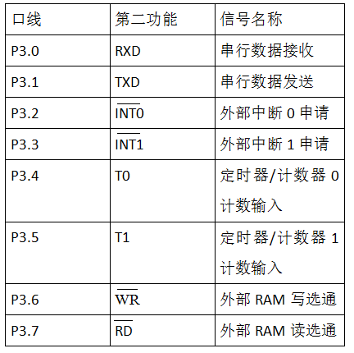

15.控制引脚：RST(9脚)：复位引脚。保持至少两个机器周期以上高电平即可使单片机复位。单片机正常工作期间该引脚应为低电平。
(29脚）：CPU访问片外程序存储器输出信号，低电平有效。
ALE (30脚)：低8位地址锁存允许引脚，高电平有效。
（31脚）：访问片内、片外ROM控制信号输入脚。低电平时CPU访问片外程序存储器（8031的引脚应接地）。高电平时CPU先访问片内存储器4KB的地址范围，若访问片内存储器的地址超过4KB范围时，CPU会自动使PC指向片外程序存储器。

16.内部RAM配置：
1)、工作寄存器区 对应地址00H~1FH,共32 个地址；
2)、位寻址区，对应地址20H~2FH，共16 个地址；
3)、堆栈缓冲区，对应地址30H~7FH，共80个地址；
4)、特殊功能寄存器区(SFR)，对应地址80H~FFH。

17.工作寄存器区：工作寄存器区32个地址：分为4个工作寄存器组：组0~组3。 每个组占用8个地址。
(1)第0组占用：00H~07H地址， 同时命名为R0~R7;(2)第1组占用：08H~0FH地址， 同时命名为R0~R7;(3)第2组占用：10H~17H地址， 同时命名为R0~R7;(4)第3组占用 18H~1FH地址 同时命名为R0~R7。

18.堆栈：所谓堆栈（Stack）是一种存取数据的结构方式，就是只允许在单端进行数据插入和取出操作的线性表。数据写入堆栈称为插入操作(PUSH)，也叫入栈；从堆栈中读出数据称为弹出操作(POP)，也叫出栈。堆栈主要用于在子程序调用和中断操作中保存断点和现场内容。此外，也可以用于数据的临时存放。

19.堆栈中数据存取的顺序：堆栈中数据存取的特点是数据“先进后出”或“后进先出”，这种特点类似于堆放货物，一般总是把先入栈的货物堆放在下面，后入栈的货物堆放在上面；取货则相反，最后入栈的货物最先被取走。最后存入的数据所在的堆栈单元称为栈顶，入栈就是把要保存的内容写入栈顶单元，出栈就是读出栈顶单元的内容。

20.指令周期：指令周期是执行一条指令所需要的时间，一般由若干个机器周期组成。指令不同，所需要的机器周期数也不同，对于一些简单的单字节指令，在取指令周期中，指令取出到指令寄存器后，立即译码执行，不再需要其它的机器周期。对于一些比较复杂的指令，例如转移指令、乘除指令，则需要两个或者两个以上的机器周期
MCS - 51 系统中, 有单周期指令、双周期指令和四周期指令。

21.复位后的初始状态：PC=0000H, P0～P3=0FFH， SP=07H，其他SFR均为00H。

22.指令：就是命令，指明计算机做什么操作，每条指令包括两部分。操作码和操作数，操作码规定指令做什么操作。这是指令中最重要、必不可少的部分。操作数规定指令操作的对象或其地址。

23源程序：用汇编语言或其他高级语言编写的程序叫源程序，计算机不能直接运行源程序，要进行汇编，生成目标程序后才能进行。

24.立即数寻址：所谓立即数寻址就是操作数在指令中直接给出。立即寻址方式的操作数称立即数，立即数只能是源操作数，不能作为目的操作数。立即数有8位立即数和16位立即数。使用时在立即数前加“#”标志。

25.直接寻址：直接寻址是指把存放操作数的内存单元的地址直接写在指令中。在MCS-51单片机中，可以直接寻址的存储器主要有内部RAM区和特殊功能寄存器SFR区。特殊功能寄存器除以单元地址形式给出外，还可以用寄存器符号形式给出。例如: MOV A, 40H ; (A)←(40H)

26.寄存器寻址：选定某寄存器, 自该寄存器中读取或存放操作数, 以完成指令规定的操作, 称为寄存器寻址。例如: MOV A, R0 ; (A)←(R0)

27.寄存器间接寻址：寄存器间接寻址是以寄存器中的内容为地址取得操作数的方法。和寄存器寻址相比，寄存器寻址时，寄存器中存放的是操作数，而寄存器间接寻址中时，寄存器中存放的是操作数的地址。
寄存器间接寻址使用所选定寄存器区中的R0和R1作为地址指针, 来寻址片内数据存储器RAM（00～FFH）的256个单元, 但它不能访问特殊功能寄存器SFR。 寄存器间接寻址也适用于访问外部数据存储器, 此时, 用R0、 R1或DPTR作为地址指针。 寄存器间接寻址用符号“@”指明。

28.变址寻址：基址寄存器加变址寄存器间接寻址, 简称变址寻址。 它以数据指针DPTR或程序计数器PC作为基址寄存器, 累加器A作为变址寄存器, 两者的内容相加形成16位程序存储器地址, 该地址就是操作数所在地址。
例如: MOVC A, @A+DPTR ; (A)←((A)+(DPTR))

29.相对寻址：相对寻址是以当前程序计数器PC值加上指令规定的偏移量rel , 而构成实际操作数地址的寻址方法。 它用于访问程序存储器, 常出现在相对转移指令中。

30.位寻址：MCS—51系列单片机具有位寻址的功能, 即指令中直接给出位地址, 可以对内部数据存储器RAM中的128位和特殊寄存器SFR中的93位进行寻址, 并且位操作指令可对地址空间的每一位进行传送及逻辑操作。
例如: SETB PSW.3; (PSW.3)←1

31.数据传送类指令：
内部传送（MOV、XCH、XCHD、SWAP、PUSH、POP ）
入栈：PUSH direct
(SP)+1→SP (direct) →(SP)
出栈：POP direct
((SP))→direct (SP)-1→SP
外部RAM传送 MOVX
查表传送指令 MOVC 共2条指令
MOVC A, @A+DPTR
MOVC A, @A+PC

32.算术运算指令:
不带进位加法 ADD
带进位加法 ADDC
带借位减法 SUBB
乘法：MUL AB
除法：DIV AB
加一指令: INC
减一指令: DEC

33.逻辑运算指令：
常用逻辑：
与、 或、 异或、 非 清零 逻辑移位
ANL ORL XRL CPL CLR RL RR

34.无条件转移：
相对转移指令 SJMP 目标标号
绝对转移指令 AJMP 目标标号
长转移指令 LJMP 目标标号
散转指令 JMP @A+DPTR

35.有条件转移：
JC 目标标号； 如果进位标志为1，则执行转移
JNC 目标标号；如果进位标志为0，则执行转移
JZ 目标标号；如果累加器A为0，则执行转移
JNZ 目标标号；如果累加器A不为0，则执行转移

JB bit , 目标标号；若位置1，则执行转移
JNB bit , 目标标号；若位不置1，则执行转移
JBC bit , 目标标号；若位置1，则执行转移并清零该位

36.比较不相等转移指令：
:CJNE A, #data , 目标标号
若(A)≠data，则跳至目标标号处执行程序。跳转时
(PC)+3+rel→PC
且：若(A) > data，则C为0
若(A) < data，则C为1
若(A)＝data，则顺序执行程序。C为0

37.减一不为零转移指令：
DJNZ Rn, 目标标号
(Rn)-1→Rn, 若(Rn)≠0，则跳目标标号处执行程序，跳时：
(PC)+2+rel→PC
若(Rn) = 0，则顺序执行。

38.伪指令：
在汇编源程序的过程中, 还有一些指令不要求计算机进行任何操作, 也没有对应的机器码, 不产生目标程序, 不影响程序的执行, 仅仅是能够帮助汇编进行的一些指令, 称之为伪指令。 常用伪指令： ORG 起始地址
EQU ;功能是赋值或重命名
DATA ;功能是赋值
BIT ;位命名
DB ;字节定义
DW ;字定义
DS预留存储空间

39.定时/计数器的方式寄存器TMOD
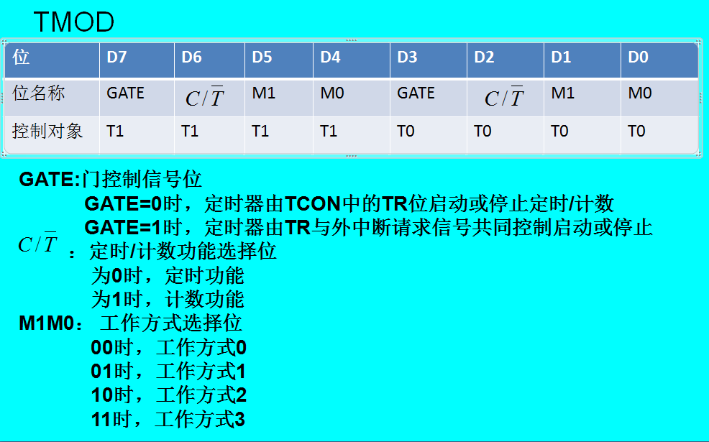

40.定时器的控制寄存器TCON：
TCON用来控制两个定时器的启动、停止，表明定时器的溢出、中断情况。
格式：
D7 | D6 | D5 | D4 | D3 | D2 | D1 | D0
TF1 | TR1 | TF0 | TR0 | IE1 | IT1 | IE0 | IT0
各位的含义：TCON中的低4位与中断有关。
TR0：定时器T0启动控制位，0时关闭T0计数，1时启动T0计数
TF0：定时器T0计数满后的溢出标志位，当开了T0中断后，CPU响应中断，TF0自动清零，未开T0中断，则TF0必须由软件清零。如CLR TF0

41.定时/计数器的初始化：
定时/计数器初始化就是它运行前的一些准备工作。具体如下：
(1)确定工作方式——对TMOD赋值。
(2)预置定时或计数的初值——将初值直接写入TH0、TL0或TH1、TL1。（在工作方式中具体讲如何计算。）
(3)根据需要开放定时/计数器的中断——对IE位赋值。
(4)启动定时/计数器工作——若用软件启动，则可将TR0或TR1置1；若用外中断引脚电平启动， 则需给外中断引脚启动电平。在满足了启动要求后，就可按规定的工作方式和初值条件开始计数和定时。

42.定时器的四种工作方式：
M1 | M0 | 工作方式
0 | 0 | 0
0 | 1 | 1
1 | 0 | 2
1 | 1 | 3

43.定时器的初始值的计算：
对于不同的工作方式，计数器位数不同，故最大计数值M也不同：
方式0：M=213=8192
方式1：M=216=65536
方式2：M=28=256
方式3：定时器0分为2个8位计数器，每个M均为256。
因为定时/计数器是作加1计数，并在计满溢出时产生中断，因此初值X的计算如下：
X = M – 计数值
计算出来的结果X转换为16进制数后分别写入TL0（TL1）、TH0（TH1）。

44.中断：
计算机在执行程序的过程中，由于CPU以外的某种原因，有必要尽快的中止当前程序的执行，而去执行相应的处理程序，待处理结束后，再回来继续执行被中止了的原程序。这种程序在执行过程中由于外界的原因而被中间打断的情况称为中断。

45中断源：
引起中断的原因或能发出中断申请的来源，称为中断源。

46中断技术的优点
分时操作中断：可以解决快速的CPU与慢速的外设之间的矛盾，使CPU和外设同时工作。CPU在启动外设工作后继续执行主程序，同时外设也在工作。
实现实时处理：在实时控制中，现场的各种参数、信息均随时间和现场而变化。这种外界变量可根据要求随时向CPU发出中断申请，请求CPU及时处理中断请求。
故障处理：针对难以预料的情况或故障，如掉电、存储出错等，可通过中断系统由故障源向CPU发出中断请求，再由CPU转到相应的故障处理程序进行处理。使系统具备了处理故障的能力,提高了系统自身的可靠性。

47.8051单片机有5个中断请求源：
2个外部输入中断源INT0(P3.2)和INT1(P3.3)；
2个片内定时器T0和Tl的溢出中断源，TF0(TCON.5)或TF1(TCON.7)；
1个片内串行口发送或接收中断源，TI(SCON.1) 或RI(SCON.0)。

48.中断源的自然优先级：
同一优先级的中断源的自然优先级由硬件形成，排列如下：
中断源
外部中断0
定时器T0中断
外部中断1
定时器T1中断
串行口中断

49.中断的响应：
中断响应是在满足CPU的中断响应条件之后，CPU对中断源中断请求的回答，在这一阶段，CPU要完成中断服务以前的所有准备工作。这些准备工作包括保护断点和把程序转向中断服务程序的入口地址(通常称矢量地址)。
特别注意：这些工作是硬件自动完成的！

50.中断处理：
中断服务程序从入口地址开始执行，直到返回指令RETI为止，这个过程称为中断处理(或中断服务)。此过程一般包括两部分内容，一是保护现场，二是处理中断源的请求。

51.中断返回：
中断返回是指中断服务完后，计算机返回到原来断开的位置(即断点)，继续执行原来的程序。中断返回由专门的中断返回指令RETI来实现，该指令的功能是把断点地址取出，送回到程序计数器PC中去。另外，它还通知中断系统已完成中断处理，将清除优先级状态触发器。特别注意：不能用RET指令代替RETI指令！

52.SCON中的中断标志
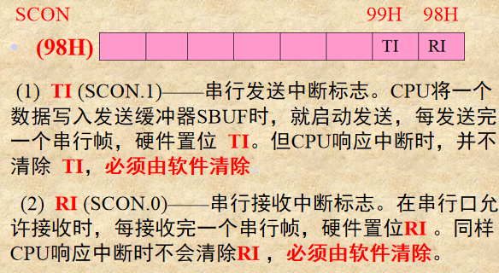
53.中断的允许----IE：
IE为中断允许寄存器，可以进行位寻址通过向IE写入中断控制字，控制CPU对中断源的开放或屏蔽，以及每个中断源是否允许中断。
IE | AFH |  |  | ACH | ABH | AAH | A9H | A8H
(A8H) | EA |  |  | ES | ET1 | EX1 | ET0 | EX0
EX0:控制外部中断0(INT0 P3.2)是否允许中断，1允许
ET0:控制T0是否允许中断，1允许
EX1:控制外部中断1(INT0 P3.3)是否允许中断，1允许
ET1:控制T1是否允许中断，1允许
ES:控制串行口是否允许中断，1允许
EA:中断总控位，也有地方成为CPU中断控制，1开，0关

54.中断的优先权：
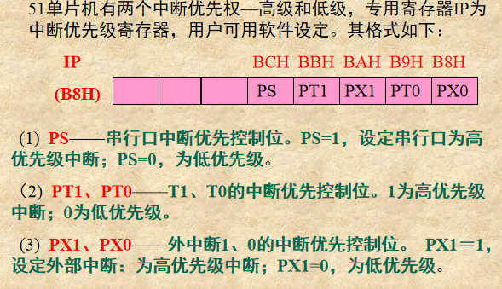

55.串行口数据缓冲器SBUF：
SBUF是两个在物理上独立的接收、发送缓冲器,可同时发送、接收数据。两个缓冲器只用一个字节地址99H,可通过指令对SBUF的读写来区别是对接收缓冲器的操作还是对发送缓冲器的操作。CPU写SBUF,就是修改发送缓冲器;读SBUF,就是读接收缓冲器。串行口对外也有两条独立的收发信号线RXD(P3.0)和TXD(P3.1),因此可以同时发送、接收数据,实现全双工传送。

- 串行口的四种工作方式：
方式的选择由SM1、SM0实现。
四种方式的比较：
工作方式 | 功 能 | 说 明 | 波 特 率
方式0 | 8位同步移位寄存器 | 常用于扩展I/O口 | fosc/12
方式1 | 10位UART | 8位数据、起始位、结束位 | 可变(取决于定时器1溢出率)
方式2 | 11位UART | 8位数据、起始位0、结束位1和奇偶校验位 | fosc/64或fosc/32
方式3 | 11位UART | 8位数据、起始位、结束位 | 可变(取决于定时器1溢出率)

57.数码管动态显示：
动态显示是指一位一位地轮流点亮各位数码管，这种逐位点亮显示器的方式称为位扫描。通常，各位数码管的段选线相应并联在一起，由一个8位的I/O口控制；各位的位选线(公共阴极或公共阳极)由另外的I/O口线控制。
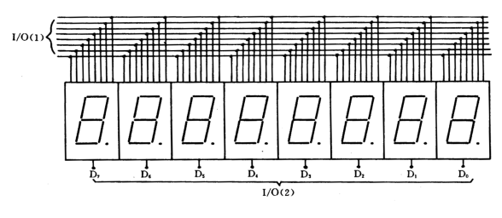
58.单片机系统的扩展：
当单片机最小系统不能满足系统功能的要求时, 就需要进行扩展。
单片机系统的扩展通常有：程序存储器扩展、数据存储器扩展、I/O口扩展。可用来扩展的存储器芯片：
EPROM：2716（2K*8），2732，2764，27128，27256等
EEPROM：2816 （2K*8） ，2864，28128等

- 地址线：
存储器的容量为2nB,就有n根地址线：A0 ～An-1
如: 2716:2KB=2 ×210B=211B,就有11根地址线A0 ～A10
2764:8KB=23 ×210B=213B,就有13根地址线A0 ～A12
27128:16KB=24 ×210B=214B,就有14根地址线A0 ～A13
一个EPROM(2732）的地址线有A0 ～A10引脚，它的容量是4KB.
EPROM2716有11根地址线，可寻址空间为2KB（√）
EPROM27128有12根地址线，可寻址空间为16KB（×）

60.：
片内外程序存储器访问控制信号；=1时在4KB范围内（0000H-0FFFH）访问片内程序存储器，当超过4KB范围时，自动访问片外程序存储器。当=0时，只能访问片外程序存储器。

61.由于变频器调速多应用于鼠笼式异步电动机的调速，所以这种调速装置得到越来越广泛的应用。

62.某调速系统的最高理想空载转速为1600转/分，最低理想空载转速为400转/分，额定负载的转速降为100转/分，该系统的调速范围是5。

63.采用定频调宽法控制的直流斩波器，保持触发频率不变，增加晶闸管导通电时间，则斩波器输出直流平均电压值增加。

64.在变频调速系统中最理想的电力元件是IGBT。

65.VVVF型变频器具有调压调频功能。

66.交-交变频器仅适用于低速大容量场合。

67.交…直～交电压型变频器其无功功率交换的储能元件是电容。

68.交…交变频器至少需要36个晶闸管组成。

69.PAM表示脉幅调制逆变器。

70.SPWM的正弦波控制信号频率决定变频器的输出频率。

71.一般通用的变频器接到电动机端子的接线柱为uvw。

72.变频器矢量控制主要是改善调速时的动态性能。

73.交直交电流型变频器其输出电流波形为矩形波。

74.三菱FR----A500系列变频器[REV]键表示反转。

75.三菱FR----A500系列变频器[MDOE]键表示模式键。

76.三菱FR---A500系列变频器上限频率设定其参数编号为Prl。

77.三菱FR----A500系列变频器运行模式设定其参数编号为Pr79。

78.交直交电压型变频器主电路主要是整流器、滤波器及逆变器组成。

79.采用GTR或GTO构成的变频器可以省掉专门的换流电路。

80.脉宽调制型变频器，调速范围大，不影响电网的功率因数。

81.斩波器：
一种利用晶闸管的通断来改变直流平均电压的晶闸管装置。是一种晶闸管电路。接在直流电源与负载之间。
输入平稳直流，输出断续直流。（直流断续器)

82.斩波器的控制方式：
(1)定频调宽法、(2)定宽调频法、(3)调宽调频法。

83.晶闸管的工作原理：
(1)晶闸管具有单向导电性；(2)晶闸管一旦导通，控制极便失去作用。

84.交流调速的控制核心：
只有保持电机磁通恒定才能保证电机出力，才能获得理想的调速效果
V/F控制－－－－简单实用，性能一般，使用最为广泛；
只要保证输出电压和输出频率恒定就能近似保持磁通保持恒定
例: 对于380V 50Hz电机，当运行频率为40HZ时，要保持V/F 恒定，则
40HZ时电机的供电电压:380×（40/50)＝304V
低频时，定子阻抗压降会导致磁通下降，需将输出电压适当提高
矢量控制－－－性能优良，可以与直流调速媲美，技术成熟较晚
模仿直流电机的控制方法，采用矢量坐标变换来实现对异步电机定子励磁电流分量和转矩电流分量的解耦控制，保持电机磁通的恒定，进而达到良好的转矩控制性能，实现高性能控制。性能优良，控制相同复杂，直到90代计算
机技术迅速发展才真正大范围使用。

85.变频器保护功能
由于变频器大量的使用了各种半导体器件，如整流桥、IGBT、电解电容等，要想保证变频器长期稳定工作，则必须保证各器件工作在其允许条件下。超出条件则必须立刻或延时停止变频器工作，待异常条件消失后才能重新开始工作，如保护失效或动作延迟将导致变频器出现不可恢复性损害。

86.变频器的分类
按变换环节分:
(1)交-交变频器
把频率固定的交流电源直接变换成频率可调的交流电，又称直接式变频器。
(2)交-直-交变频器
先把频率固定的交流电整流成直流电，再把直流电逆变成频率连续可调的交流电，又称间接式变频器。
按电压的调制方式分:
(1) PAM (脉幅调制) 变频器
输出电压的大小通过改变直流电压的大小来进行调制。在中小容量变频器中，这种方式几近绝迹。
(2) PWM (脉宽调制) 变频器
输出电压的大小通过改变输出脉冲的占空比来进行调制。
目前普通应用的是占空比按正弦规律安排的正弦脉宽调制(SPWM)方式。

87.目前逆变器最好的调制控制电路是SPWM。

88..交-直-交变频装置其输出频率范围是0-任意。

89.晶闸管的导通条件是阳极受正向电，门极有足够的正向触发信号。

90.目前小容量的变频器其电力开关元件多采用功率晶体管。

91.继电控制电路分析基础：
电气控制系统式现在各种生产设备的重要组成部分。为了使生产设备正常运转，并能准确迅速排除故障，必须熟悉电气控制系统的工作原理。由于生产设备种类繁多，各种电力拖动系统的控制方式和控制要求不相同，因此必须掌握电气控制系统的肩膀分析方法。

92.继电控制电路的组成：
在电气控制系统中，目前应用最广泛的各种有触点电器，如接触器、继电器、按钮开关等。由各种有触点电器组成的控制电路，统称为继电器控制电路。
分析电路的教材在于读图，即读懂控制系统的电路图。为此，在本章开始将介绍电路图的有关规定，然后讨论几种读图分析方法，最后介绍几种典型的控制电路作为分析示例。

93.电路图的图形符号：
图形符号是电路图的最基本组成部分。具有直观、简明、易懂、易记的特征，便于信息的传递不依赖语言的符号（表达一定事物或概念，具有简化，易懂特征的视觉形象）GB4728的规定。

94.项目代号：
为方便查找、区分各种图形符号所表示的元器件、装置和设备，在电路图上采用一种称为项目代号的特定代码，标注在各种图形符号近旁。项目代号应符合国家标注GB5049的规定。
一个完整的项目代号应包括四个代号段：高层代号段为“=”；位置代号段为“+” 种类代号段为“-”； 端子代号段为“：”。
高层代号“=”是指系统中任何较高层次项目的代号。如A1属于系统中二号泵装置，则用高层代号和种类代号组成，如=P2-A1。

95.闭环变频调速控制运行方式
(1)PI压力控制、(2)矢量控制、(3)PLG反馈控制。

96.图上位置的表示方法：
(1)图幅分区发；(2)电路编号法；(3)表格法。

97.与分开表示法有关的检索手段：
采用插图和表格。所谓插图，是把分散在图中不同部分的同一项目各部分集中画在一起，并给出它们各自在图中的位置标记。
(1)接线端子的标记，对于基本电气元器件，如电阻器、接触器、变压器、电机等和由这些元器件组成的设备的接线端子，用拉丁字母和数字来标记。
(2)接线图和接线表，接线图和接线表是为了对电气设备、成套装置进行安装接线、线路检查、线路维修和故障处理的一种技术文件。在实际应用中，接线图通常需要与电路图和位置图一起使用。

98.继电控制电路的读图分析:
电路图读图分析的一般方法和步骤
(1)阅读设备说明书，了解设备的机械结构、电气传动方式、对电气控制的要求、电机和电气元件的布置情况的使用操作方法、各种按钮、开关等作用、
(2)在电路图上先分清主电路或执行元件电路和控制电路，并从主电路着手，根据电动机的拖动要求，分析其控制内容，包括起动方式、调速方法、制动控制和自动循环等基本控制环节。
(3)分析控制电路时，可按控制功能的不同，划分若干个控制环节进行分析，这是化整为零的分析方法。对各控制环节逐一分析时，应注意它们之间的联锁关系。最后，再全面看地整个电路，这就是积零化整看全部。

99.查线读图分析法:
此法为目前广泛采用的一种读图分析方法。也称跟踪追击法。采用这种方法读图时，应遵循先主电路后控制电路。

100.图示读图分析法:
对于复杂的控制过程，读图时不易一一记清。为了获得较好的读图效果，介绍一种适用的图形表达法，又称为图示读图法。
以纵坐标表示控制电气的工作状态，称为状态坐标；以橫坐标作为控制作用时间，称为时间坐标。

101.逻辑代数读图法:
由于逻辑代数发现的具体步骤是：
(1)写出控制电路中各控制元件、执行元件动作条件的逻辑表达式。
(2)记住逻辑表达式中个变量的初始状态，然后发出指令控制信号。

102.电压负反馈作用:
(1)改善了系统的静特性，扩大了调速范围。
(2)降低了扩大机的剩磁电压，有效消除“爬行”现象。
(3)加快了过渡过程，改善了动态特性。

103.电流截止负反馈:
使系统过载时具有很软的机械特性，限制电枢电流大小，保护电机不被烧毁,机械部分不受损坏。

104.可编程控制技术:
应用逻辑指令梯形图方式编制PLC程序，一般来说能处理不太复杂的电气控制问题。但对于过于复杂的电气控制电路或大型的生产线，应用上述方法，程序过长，如果不加上注释，可能又太难阅读。因此，近年来有些PLC增加了一种按IEC标准的SFC (Seguentil Function Chait)功能(状态)转移图编制控制程序的方法，这种方法特别适用于顺序自动控制过程。因此也称为步进顺序控制。
三菱的FX系列小型PLC，在基本指令之外增加两条步进顺控指令，辅之以状态元件，用状态转移图方式编程，可以容易的实现较复杂的顺控程序。

105.电机扩大机的作用:
进行功率放大。电机扩大机的工作原理示意图：相当于两个发电机的级联，功率放大倍数可达五百～一千倍。
电枢反应：电枢磁通对励磁磁通的影响
电枢反应的补偿：在定子的大槽及小槽中装上补偿绕组，与电枢绕组相串联，它产生的补偿磁通用于抵消电枢反应磁通对厉磁磁通的影响。
补偿程度
全补偿：补偿绕组安匝数等于直轴电枢反应安匝数。IpWp=IdWd
欠补偿：补偿绕组安匝数小于直轴电枢反应安匝数。IpWp<IdWd
过补偿：补偿绕组安匝数大于直轴电枢反应安匝数。IpWp>IdWd

106.电机扩大机的空载特性和负载特性:
(1)空载特性：空载电压U0与控制绕组磁势FC的关系。
(2)负载特性（外特性）：转速和控制绕组厉磁电流一定时，输出电压与输出电流的关系。
全补偿：特性稍下垂
欠补偿：倾斜厉害
过补偿：特性上翘，回线比直流发电机宽
为保持扩大机稳定运行，一般调整在欠补偿状态。

107.双闭环调速系统的组成特点:
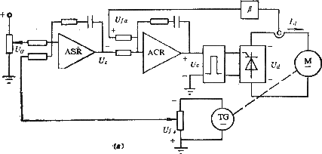
具有两个PI调节器－－－电流调节器ACR，调节电流。
速度调节器ASR，调节速度
内环与外环－－－从闭环结构上看电流调节环在里面称为内环，
速度调节环在外面称为外环。

108.双闭环调速系统启动情况、堵转情况分析:
启动时，ASR很快饱和，不再起调节作用。只有ACR起作用，使Id保持在最大允许值下电机快速启动。
当转速超过给定转速时，ASR退出饱和区，对速度进行调节，最终使转速稳定在给定转速。
电机出现堵转时，ASR饱和，不再起调节作用。ACR使Id急剧下降，获得很陡的下垂特性－－－挖土机特性
系统在启动或堵转时，主要是ACR作用，保持较大电流，系统具有好的动态特性；而系统的静特性即最终的转速稳定取决于ASR的调节。

109.ASR和ACR的作用:
ACR的作用：1.稳定电枢电流；2.自动限制最大电流；3.抑制电网电压波动对转速的影响。
ASR的作用：1.保持转速稳定；2.最终消除静差。
ASR、ACR为输入、输出都有限幅的PI调节器，且输出限幅可调。
整定顺序为先调电流环（内环），再调速度环（外环）

110.双闭环调速系统的优点:
(1)有较理想的挖土机特性。
(2)有较好的动态特性，启动时间短，响应快。
(3)抗干扰能力强。
(4)两个环节可分别设计与整定，调试方便。
(5)有较好的静特性。

111.斩波器:
一种利用晶闸管的通断来改变直流平均电压的晶闸管装置。接在直流电源与负载之间。输入平稳直流，输出断续直流。(直流断续器)

112.斩波器的控制方式
(1)定频调宽法：保持晶闸管触发频率不变，通过改变晶闸管的导通时间来改变输出直流平均电压。
(2)定宽调频法：保持晶闸管的导通时间不变，通过改变晶闸管触发频率来改变输出直流平均电压。

113.关断电路的作用
(1)使导通的晶闸管阳极电压过零或承受反压而关断。
(2)简单逆阻型斩波器的特点：电路简单成本低，R2存在损耗。
(3)采用强迫换流形式，换流电容不能太小。
(4)斩波器调压方式可以人为选择。

114.变频器的基本控制方法
(1)U/f控制:就是常说的VVVF控制，是一个开环控制，调速精度不高，但线路简单，适用于调速精度要求不高的场合。
(2)转差频率控制：这是闭环控制，精度较高，通用性差，一般用在车辆控制，不太常用。
(3)矢量控制:是闭环控制，调速范围宽，调速的动态性能接近直流调速，一般用在高精度的场合。相对价钱较高。

115.通用变频器常用的电力电子器件：
变频技术在电力电子器件广泛发展基础上产生的，电力电子器件从20世纪60年代中期不断出现的SCR（晶闸管）、GTO（门极可关断晶闸管）、BJT（双极型功率晶体管）、MOSFET（金属氧化物场效应管）、MCT（MOS控制晶闸管）、发展到现在的IGBT（绝缘柵双极型晶体管）、HVIGBT（耐高压绝缘柵双极型晶闸管）等。
(1)双极晶体管（BJT）：占到市面上变频器的30%，较早生产得多采用。
(2)绝缘栅双极晶体管（IGBT），占市场的50%。逐步取代BJT，市面上的变频空调98%采用此器件。
(3)智能电力模块（IPM）
(4)门极关断晶闸管（GTO） 主要用在高电压、大电流的调速系统中。

116.属于脉宽调制方式的变频器有PWM、SPWM。脉宽调制型PWM变频器主要由交-直流变换的整流器、直-交变换的逆变器、正弦脉宽调制器三部分组成。

117.造成逆变失败的主要原因是逆变角太小和触发脉冲丢失。

118.逆变电路：
在晶闸管变频技术中，将直流变成交流的电路。

119.整流电路最大导通角为2/3π的电路有三相全控桥、三相半控桥和三相半波3种控制桥。

120.逆变的整流电路有三相全控桥和单相全控桥两种种控制桥。

121.电力网的分类：
电力网按本身结构方式，可分为开式电力网和闭式电力网。用户从单方向得到电能的电网叫开式电力网；用户从两个及两个以上方向得到电能的电力网叫闭式电力网。环形和两端供电的电网均属闭式电力网。
电力网按电压等级的高低，可分为低压、中压、高压、超高压和特高压五种。电压等级在1KV以下的电力网称为低压电网；1—10kV的电力网称为中压电网；10—220kV的电网称为高压电网；330—1000kV的电力网称为超高压电网；1000kV及以上的电力网称为特高压电网。
电力网按供电范围，可分为区域电网、地方电网和超高压远距离输电网三种。电压在110—220kV的省区级电网称为区域电网；电压不超过35kKV输电距离在几十公里以内的电网称为地方电网；电压在330kV及以上，担任远距离输送任务的电网称为超高压远距离输电网。

122.电力系统的频率偏差：
电力系统在正常运行条件下，系统频率的实际值与标称值之差称为系统的频率偏差。电力系统的频率偏差一般不得超过±0.5Hz，容量超过3000MW的系统，偏差不得超过±0.2Hz，频率的调整由发电厂实现。

123.电力系统的电压偏差：
电压偏差：指电气设备的端电压与额定电压之差，通常以其对额定电压的百分数表示。一般对于35KV及以上允许偏差不超过±10%，10KV及以下三相供电电压允许偏差为±7%，220V单相供电电压允许偏差不超过+7%，-10%，电动机供电电压为±5%，照明一般场合为±5%，道路、警卫照明可放宽到+5%，-10%，无特殊要求的用电设备为±5%。
电压偏差的计算： $ΔU\text{\%}=\frac{U−U_{N}}{U_{N}}×\text{100}$ 。

124.一般电气设备的额定电压：
线路额定电压：线路始端和末端电压的算术平均值；
发电机额定电压：高于同级电网额定电压5%；
电力变压器额定电压：(1)一次绕组额定电压：当与发电机直接相连时，应与发电机额定电压相同，高于同级额定电压的5%；当不与发电机相连时，应与电网额定电压相同；(2)二次额定电压，当供电线路较长时，二次额定电压应高于同级电网电压的10%，当较短时，高于同级电网电压的5%。

125.电压高低的划分:
从安全角度： 低压—— 指设备对地电压在250V及以下者;
高压——指设备对地电压在250V以上者;
从设计制造和安装规程角度：
低压——指额定电压在1000V及以下者;
高压——指额定电压在1000V以上者。

126.电压调整：
分有载调压和无载调压：一般在高压侧额定电压的±5%处设抽头，当负载侧电压偏高时，应将分接开关调至+5%位置，当负载侧电压偏低时，应将分接开关调至—5%位置。当无载调压不能满足要求时，可采用有载调压。

127.电网谐波及其抑制:
谐波：是指周期性非正弦交流量进行傅里叶级数分解所得到的大于基波频率整数倍的各次谐波。他是电网中的公害。
谐波产生的主要原因是电力系统中的各非线性元件。如：高压汞灯、荧光灯、电焊机、变压器、感应电炉等。
谐波的危害：可使变压器损耗增加、发热，寿命缩短，电动机发生震动，影响产品质量，产生谐波过电压，电表计量不准确等。
抑制主要措施：
(1)三相整流变压器采用Y d或D y接线；
(2)增加整流变压器二次侧的相数;
(3)装设分流滤波器;
(4)选择D,yn11连接组别的三相变压器。

128.供电系统配电电压选择由距离和容量来定。

129.送电线路的电压和输送距离关系：
线路电压KV | 线路结构 | 输送功率 | 输送距离km
0．38 | 架空 | ≤100 | ≤0.25
0．38 | 电缆 | ≤175 | ≤0.35
10 | 架空 | ≤2000 | 5~20
10 | 电缆 | ≤5000 | ≤10
110 | 架空 | 10000~50000 | 50~150

130.电力系统中性点的运行：
有三种运行方式：中性点直接接地；中性点不接地；中性点经消弧线圈接地。我国3~10KV系统，一般采用中性点不接地方式（在3~10KV系统中，单相接地电流大于30A, 20KV及以上接地电流大于10A时，应采用经消弧线圈接地），380/220V系统、110KV及以上系统均采用中性点直接接地运行方式。110KV及以上系统采用中性点直接接地运行方式主要是从经济的角度考虑。

131.低压配电系统分类：
低压配电系统按接地方式分为TN系统、TT系统、IT系统。TN系统分TN—C、TN—S、TN—C—S系统，目前提倡的是TN—S（即三相五线制）的运行方式。
TT系统是中性点直接接地系统中的接地保护形式。IT系统是中性点不接地系统中的接地保护形式。

132.不接地系统的特点：
当一相完全接地时，中性点对地电压升高为相电压，非接地相对地电压升高为线电压，接地相的电容电流为正常运行时电容电流的三倍。电源线电压保持对称，考虑到可靠性，系统可以运行2小时。

133.不接地系统单相接地电容电流计算：$I_{C}=\frac{U_{N}(l_{\text{oh}}+\text{35}l_{\text{cab}})}{\text{350}}$，
loh 同一电压UN具有电的联系的架空线路总长度；
lcab 同一电压UN具有电的联系的电缆线路总长度；

134.中性点直接接地系统：
发生单相接地其它两完好相对地电压不会升高，保护装置迅速动作，比较安全。超高压系统和380/220伏低压系统均采用该形式。220/380V配电系统，采用中性点直接接地引出中性线，中性线N的功能是用于接用相电压的单相设备、减少负荷中性点电位偏移、传输三相不平衡电流和单相电流。

135.电力负荷：
(1)电力负荷共分三级：
一级负荷： 中断供电造成人身伤亡事故或造成重大政治影响、重大经济损失的负荷。
二级负荷：中断供电造成造成较大政治影响和经济损失、大量产品报废的负荷。
三级负荷：一般电力负荷。
(2)各级电力负荷对电源的要求：
一级负荷：有两个独立的电源供电，同时应设应急电源；
二级负荷：应由两个回路供电，变压器应有两台。
三级负荷：无特殊要求。

136.负荷曲线：
(1)日负荷曲线：一般按半小时分割，取半小时的平均值，绘制成梯形，以便确定半小时最大负荷;
(2)年负荷曲线：有两种：第一种年负荷持续时间曲线，全年8760小时，按负荷大小依次排列；另一种年每日最大负荷曲线，按每日最大负荷（每日最大负荷的半小时平均值）绘制的，用这种负荷曲线可以确定电力变压器的运行台数，即所谓的经济运行方式。

137.年最大负荷:
年最大负荷：全年中负荷最大的工作班内消耗电能最大的半小时的平均值。即半小时最大负荷P30。
年最大负荷利用小时：按年最大负荷运行消耗的电能正好等于年实际消耗的电能的一个假想时间。年最大负荷利用小时是反映电力负荷特征的一个重要参数。（如与工厂的工作班制有明显的关系，一班制：1800—3000；二班制：3500—4800；三班制：5000—7000。)

138.平均负荷与负荷系数：
(1)平均负荷：一般是计算年平均负荷$P_{\text{av}}=\frac{W_{a}}{\text{8760}}$;
(2)负荷系数： 即负荷率，平均负荷与最大负荷的比值。

139.三相用电负荷的确定:
由于电流通过导体达到稳定温升的时间为3—4τ（τ为发热时间常数，16mm2以上导线τ≥10min），所以计算负荷实际与年最大负荷（P30）是基本相当的。计算负荷是供电设计计算的依据。
有两种方法：需要系数法和二相系数法。
(1)需要系数法：适用于设备台数多单台容量相差不太大的场合：
基本公式： $P_{\text{30}}=K_{d}P_{e}$
Kd—需要系数， 查表。
Pe—设备功率，对于连续工作制负载，为铭牌值，短时工作制和断续工作制负载按如下公式折算：
$P_{e}=P_{N}\sqrt{ε_{N}}=S_{N}\text{cos}φ\sqrt{ε_{N}}$ 电焊机组
$P_{e}=P_{N}\sqrt{\frac{ε_{N}}{ε_{\text{25}}}}=2P_{e}\sqrt{ε_{N}}$ 吊车组
无功功率计算： $Q_{\text{30}}=P_{\text{30}}\text{tan}ϕ$
视在功率计算： $S_{\text{30}}=\frac{P_{\text{30}}}{\text{cos}ϕ}$
电流计算： $I_{\text{30}}=\frac{S_{\text{30}}}{\sqrt{3}U_{N}}$
(2)二项系数法 ： 基本公式： $P_{\text{30}}={\text{bP}}_{e}+{\text{cP}}_{x}$
b 和 c 分别查表。

140.影响需要系数Kd原因主要有同时系数、负荷率、设备效率、线路损耗。

141.变压器功率损耗及电能损耗：
(1)功率损耗
线路的有功功率： ${ΔP}_{\text{WL}}=3I_{\text{30}}^{2}R_{\text{WL}}$
线路的无功功率： $ΔQ=3I_{\text{30}}^{2}X_{\text{WL}}$
变压器有功功率： $ΔP=0\text{.}\text{015}S_{\text{30}}$
变压器无功功率： $ΔQ=0\text{.}\text{06}S_{\text{30}}$
(2)电能损耗
线路电能损耗 ${ΔW}_{a}=3I_{\text{30}}^{2}R_{\text{WL}}τ$
变压器电能损耗 ${ΔW}_{a}={ΔP}_{0}×\text{8760}+{ΔP}_{K}β^{2}τ$

142.设备组的功率因数相同时，各设备组的视在功率可以相加为总的视在功率。

143.输出同样的有功功率.COSφ低说明视在功率大、无功功率大、电流大。
144.提高电力系统功率因数的意义是提高设备供电能力，改善电压质量。

145.地下或架上变电所，宜采用干式变压器、全封闭组合电器。

146.三相短路电流计算:
(1)欧姆法:适用于高压或超高压系统
一般电路中电抗值远远大于电阻，估计算时忽略电阻，只有当短路电阻$R_{Σ}>13X_{Σ}$时才考虑电阻的影响。
1)短路电流 $I_{K}^{(3)}={U_{C}}/{\sqrt{3}}X_{Σ}$
2)短路容量 $S_{K}^{(3)}=\sqrt{3}U_{C}I_{K}^{(3)}$
3)系统电抗 $X_{S}=U_{C}^{2}S_{\text{OC}}$ $S_{\text{OC}}=\sqrt{3}I_{\text{OC}}U_{N}$
4)变压器电抗 $X_{T}=\frac{U_{K}{\%U}_{C}^{2}}{\text{100}S_{N}}$
5)电力线路电抗 $X_{\text{WL}}=X_{0}l$
6)总的电抗 $X_{Σ}$=XS + XT + XWL
以上公式中：UC是计算电压；UK% 是变压器的阻抗电压；
IOC 上一级断路器的开断电流；X0 是每公里电抗数；
SN变压器额定容量

147.短路计算电压:
若计算点与短路点计算电压不同要进行折算：
$R^{ι}=R(\frac{U_{C}^{ι}}{U_{C}})^{2}$ $X^{ι}=X(\frac{U_{C}^{ι}}{U_{C}})^{2}$
R X 分别是折算前的电阻和电抗。

148.短路电流的计算:
短路电流的计算通常有欧姆法和标幺制法其中标幺值制法计算方法如下：
1)取基准值 基准电压 Ud=UC
基准容量 Sd=100MVA
基准电流 Id=$\frac{S_{d}}{\sqrt{3}U_{C}}$
2)总阻抗计算 $X_{L}^{}=X_{S}^{}+X_{T}^{}+X_{\text{WL}}^{}$
(1) $X_{S}^{}=\frac{S_{d}}{S_{\text{OC}}}$ (2) $X_{T}^{}=\frac{U_{K}{\%S}_{d}}{\text{100}S_{N}}$ (3) $X_{\text{WL}}^{}=X_{0}l\frac{S_{d}}{U_{C}^{2}}$
3)短路电流计算 $I_{K}^{3}=\frac{I_{d}}{X_{Σ}^{}}$
4)短路容量 $S_{K}^{3}=\frac{S_{d}}{X_{Σ}^{}}$

149.单相及两相短路电流计算:
1)单相：在远离发电机的用户，发生单相短路引起的短路电流很小，一般不予计算。
2)两相短路电流 $I_{K}^{2}=\frac{\sqrt{3}}{2}I_{K}^{3}$

150.短路点附近交流电动机反馈冲击电流的影响:
记入的条件
当短路点附近所接电动机的额定电流之和大于系统短路电流的1%时要考虑。
② 计算公式 $i_{\text{sh}\text{.}M}={\text{CK}}_{\text{sh}\text{.}M}I_{N\text{.}M}$
C 电动机反馈冲击系数， 感应电动机取6.5，同步电机取7.8；
Ksh.M 短路电流冲击系数， 3-10KV电动机取1.4—1.7
380V电动机可取 1
IN.M 电动机额定电流。

151.移相电容器进行无功功率补偿原理应从功率三角形关系、能量交换关系、阻抗三角形关系三方面分析。

152.两台变压器并联运行如果变比不相同，对输出电压没有影响而对变压器本身有影响。

153.由于系统电压比较稳定，所以负荷电流也就反映了系统视在功率的大小。

154.主接线图的作用和类型：
变配电所的主接线是供配电系统中为实现电能输送和分配的一种电气接线，对应的接线图叫主接线图，或主电路图，又称一次电路图、一次接线图。虽然电力系统是三相系统，通常电气主结线图采用单线来表示三相系统，使之更简单、清楚和直观。

155.高压熔断器作用：
高压熔断器（FU）：起短路保护作用，分限流式和非限流式熔断器，在短路电流未达到冲击电流峰值之前就完全熄灭电弧的为限流式熔断器；如, RN1 RN2户内熔断器。在熔体熔断后，电弧电流继续存在，直到第一次过零或经过几个周期后电弧才熄灭的属“非限流式”熔断器，如，RW4 RW10等户外熔断器。

156.高压隔离开关（QS）特点和作用：
起隔离高压电源、有明显的断开点、保证线路安全检修作用。有户内（GN）和户外(GW)之分。

157.为了保证电能质量，电力系统需要调频调压的措施。

158.对于用电负荷分散及补偿容量小的企业，功率因数的补偿，一般采取低压侧补偿。

159.中性点经消弧线圈接地系统电感电流对接地电容电流的补偿中，当补偿电流等于电容电流时应采用过补偿。

160.变压器的分类：
(1)按功能分，有升压变压器和降压变压器
(2)按相数分，有单相和三相两类
(3)按绕组导体的材质分，有铜绕组变压器和铝绕组变压
(4)按容量系列分：常用的有100、125、160、200、250、315、400、500、630、800、1000、1250、1600、2000、2500、3150 kV·A等；其中，容量在500kV·A以下为小型，630～6300kV·A的为中型，8000 kV·A以上的为大型。这种容量系列的等级较密，便于合理选用。
(5)按电压调节方式分，有无载调压变压器和有载调压变压器
(6)按冷却方式和绕组绝缘分，有油浸式、干式和充气式（SF6）等，其中油浸式变压器又有油浸自冷式、油浸风冷式、油浸水冷式和强迫油循环冷却方式等，而干式变压器又有浇注式、开启式、封闭式等。
(7)按安装地点分，有户内式和户外式。
(8)按用途分，有普通变压器、防雷变压器等。6～10kV/0.4kV的变压器常叫做配电变压器，安装在总降压变电所的变压器通常称为主变压器。

161.中性点经消弧圈接地，补偿接地采用全补偿接地，电流可能出现引起谐振过电压。

162.两台变压器并联运行如果变比不相同，对输出电压没有影响而对变压器本身有影响。

163.并联电容器在电力系统中的作用，是补偿性负载，改善电压质量，降低线路损耗，提高功率因数。

164.发生单线短路时对附近的通讯设备产生干扰影响其正常运行。

165.配电变压器“三位一体”的接地是指变压器金属外壳、避雷器、引下线、变压器的低压侧中心点应接在一起，然后再与接地装置相连接。

166.我国电力系统采用中性点直接接地运行方式的电网有380/220V、110KV。

167.工厂供电系统配电电压选择考虑是当地供电电压、供电容量、设备额定电压。

168.两进线长易出故障的供电线路应采用内桥主接线形式。

169.零序电压的特性是接地故障点V0最高。

170.切空载变压器, 过电压最高可达额定电压的7-8倍。

171.变压器下列缺陷中能够由工频耐压试验考核的是高压线圈与高压分接引线之间绝缘薄弱。

172.变压器短路损耗试验副边电流应该为额定值的0.5倍。

173.继电保护要求：
(1)选择性:继电保护动作的选择性是指在供配电系统发生故障时，只使电源一侧距离故障点最近的继电保护装置动作，通过开关电器将故障切除，而非故障部分仍然正常运行。
(2)速动性:速动性就是快速切除故障。
(3)可靠性:可靠性指保护装置该动作时就应动作（不拒动）,不该动作时不误动。
(4)灵敏性:灵敏性是指保护装置在其保护范围内对故障和不正常运行状态的反应能力。

174.继电保护类型：
(1)带时限的过电流保护;(2)电流速断保护;(3)中性点不接地系统的绝缘监测装置。

175.变压器的保护：
常见的有瓦斯保护、过流保护、速断保护、差动保护、过负荷保护。

176.继电保护整定原则：
继电保护的整定是遵循阶梯性的原则整定，两极定时限之间的时差是0.5秒，反时限与定时限或反时限与反时限之间的时差是0.7秒。

177.接地及接零的概念：
接地是保证人身安全和设备安全而采取的技术措施。“地”系指零电位，所谓接地就是与零电位的大地相连接。“零” 系指多相系统的中性点。所谓接零就是与中性点相连接，故接零又可称为接中性点。

178.变压器交流耐压试验：
工频交流耐压试验是考验被试品绝缘承受各种过电压能力的有效措施，在试验形式上施加的电压、波形、频率以及被试品内部电压的分布均符合实际运行情况，试验标准一般随被试品不同而不同，交流耐压试验接线。

179.变压器介质损失角试验：
绝缘中的介质损耗是以介质损失角的正切值tanδ表示的，绝缘材料在交流电压作用下，电介质中有功与无功分量的比值大小反映了电介质单位体积中能量损耗的大小，实践证明，介质损失角是发现绝缘受潮、含有气体及浸渍物等缺陷的有效方法。
tgΔ是一项仅反映电介质损耗率的参数，它与绝缘几何尺寸、体积无关。
测量方法：有反接线法和正接线法。通常在现场都用反接线法。

180.三相五柱电压互感器在小电流系统中起绝缘监视作用是判断单相接地故障。

181.PLC定义：
国际电工委员会（IEC）对PLC的定义是：可编程控制器是一种数字运算操作的电子系统，专为在工业环境下应用而设计。它采用可编程序的存贮器，用来在其内部存贮执行逻辑运算、顺序控制、定时、计数和算术运算等操作的指令，并通过数字量、模拟量的输入和输出，控制各种类型的机械或生产过程。可编程序控制器及其有关设备，都应按易于与工业控制系统形成一个整体，易于扩充其功能的原则设计。

182.PLC软件指标：
1) 编程语言：梯形图、指令表、状态控制流程图。
2) 用户存储器容量和类型：存储容量通常用字、步、KB为单位计算，用户存储器类型有RAM、EEPROM 、EPROM三种。
3) I/O总数。
4) 指令数：用来表示PLC的功能，指令数越多，其功能越强。
5) 扫描速度。以s /步表示。
6) 软元件的种类和点数。

183.PLC电源有交直流两种，但一般都采用交流电源，有115/230两档。通过开关电源降压整流提供给CPU、存储器、I/O接口等所需要的内部供电电源(如±5V,±15V)，为输入电路和少量的外部电子检测（如接近开关）,提供24V直流电源。PLC控制电压一般是24V。

184.开关量输入模块：
按使用电源不同可分为直流输入模块、交流输入模块、交直流输入模块。
按输入端与输入设备的接线方式的不同可分为汇点式和分隔式输入两种。

185.开关量输出模块：
按照输出方式的不同可分为：
继电器输出方式 （用于交/直流输出）
晶体管输出方式 （只用于直流输出）
双向晶闸管输出方式 （只用于交流输出）

186.三种输出方式的比较：
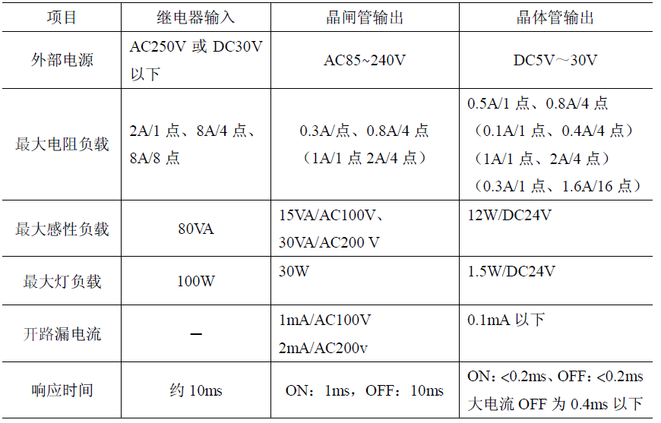

187.通常的PLC特殊扩展功能模块有热电阻输入模块、高速计数模块、PID控制模块、中断控制模块、定位控制模块、模拟量模块等。

188.可编程控制器系统是由PC主机、输入部件、输出部件组成。

189.PLC的工作过程其实就是程序的执行过程。它分为输入采样、程序执行、输出刷新三个阶段。

190.PLC程序中手动程序和自动程序需要互锁

191.STL步进是顺控图中SlO-S19的功能是回原点

192.一般而言PLC的I/O点数要冗余10%

193.PLC是在继电控制系统基础上发展起来的

194.M8000、M8001：运行监视。PLC运行时，M8000为ON状态， M8001为OFF状态。

195.M8002、M8003：产生初始化脉冲。PLC运行时，M8002置ON一个扫描周期.M8003置OFF一个扫描周期。

196.M8011---M8014:内部时钟脉冲。PLC一上电，M8011---M8014分别产生周期为10ms、100ms、1s、60s的时钟信号。

197.M8020---M8022:运算结果标志M8020、M8021、M8022分别是零标志，借位标志、进位标志。

198.FX2N型PLC的电池电压低下特殊软元件M8005。

199.PLC改造设备控制是采用PLC可编程序控制器替换原设备控制中庞大而复杂的继电器控制装置。

200.三菱FX型PLC-个晶体管输出点输出电压是DC24V。

201.三菱PLC中16位的内部计数器计数数值最大可设定为32767。

202.STL步进是顺控图中SO-S9的功能是初始化。

203.强供电回路的管线尽量避免与可编程序控制器的输出、输入回路平行，且线路不在同一根管路内。

204.PLC型号选择的两个重要原则：经济性原则、安全性原则。

205.PLC用户数据结构主要有．位数据、字数据、位与字的混合格式。

206.PLC使用的常数有十进制和十六进制，其中十六进制是用H表示。

207.PLC的输入继电器的地址编号是以八进制表示的。

208.PLC硬件指标环境温度、湿度、抗振、抗冲击、抗噪声干扰、耐压等。

209.常用的用户程序存储器类型有RAM、EEPROM、EPROM等3种。

210.可编程序控制器的构成：
传统的继电控制系统是由输入设备(按钮、开关等)、控制线路(由各类继电器、接触器、导线连接而成，执行某种逻辑功能的线路)和输出设备(接触器线圈、指示灯等)三部分构成，是一种由物理器件连接而成的控制系统。与继电控制系统相似，PLC控制系统也是由输入部分、输出部分和控制逻辑部分构成的，如图所示。但是，PLC的控制逻辑部分是用微处理器、存储器等取代由继电器、接触器组成的硬件控制线路，其控制是通过程序来实现的。

211.输入部分:
输入部分的作用是把从输入设备的输入信号送入到可编程序控制器。输入设备包括各类控制开关(如按钮、行程开关、热继电器触点等)和传感器(如各类数字式或模拟式传感器)等。与之对应的输入信号可分为开关量和模拟量，这些量通过输入接口电路的输入端子与PLC的微处理器CPU相连。输入部分的接线端子与该路的输入回路连接，每一输入回路可等效于一个输入继电器（这种等效的继电器称为软元件，其触点称为软触点），它可提供任意个动断和动合软触点供PLC内部逻辑电路使用。

212.输出部分:
输出接线端子与控制对象如接触器线圈、电磁阀线圈、指示灯等连接。为了把CPU输出的电平转变为控制对象所需的电压或电流信号，需要有输出接口电路。输出接口电路有继电器输出、晶体管输出和晶闸管输出等形式。继电器输出可接交流和直流负载，晶体管输出只能接直流负载，晶闸管输出只能接交流负载，输出端的带载情况。

213.微处理器 (CPU ):
微处理器又称中央处理器，简称CPU，它是PLC的核心。CPU的作用是按照用户输入程序规定的逻辑关系，对信号进行运算、处理，得出相应的输出。CPU的这种逻辑运算和控制功能，可以看成是由其内部多个电子式继电器、定时器和计数器的触点组合的逻辑关系，这种逻辑的组合称为PLC的“梯形图”。梯形图的符号采用与继电控制系统相似的符号。

214.电源和外围设备:
PLC的电源用于对CPU、存储器、输入输出接口电路等供电，该电源部件对供电电源采用了滤波、屏蔽等措施，能防止和消除工业环境中的空间电磁干扰。有些机型，如F1、F2、FX2、FX0N、FX1N、FX2N还向外提供DC 24V稳压电源，用于对外部传感器供电，在构成控制系统时，这将给用户带来很大的方便，电源部分技术规格。
PLC的外围设备有手持编程器、便携式图形编程器、扩展单元、扩展模块及特殊功能模块，这些外围设备都通过专用的接口与PLC主机相连。并通过外围设备可以进行主机与生产机械之间、主机与人之间的信息交换，实现对工业生产过程的自动控制。

215.可编程序控制器的工作方式:
PLC是依靠执行用户程序来实现控制要求的，我们把读入输入继电器的状态(接通为1、断开为0)存入输入映象寄存器中，把执行程序的中间结果及输出状态存入元件映象寄存器中。PLC执行程序时是以循环扫描方式进行的，PLC每一扫描过程分为三个阶段，输入采样阶段、程序执行阶段和输出刷新阶段。

216.输入采样阶段:
程序执行前，PLC顺序读取全部输入端子的通断状态，并存入输入映象寄存器中。
程序执行阶段：PLC按梯形图从左向右、从上向下，逐条对指令进行扫描，并从输入映象寄存器和内部元件映象寄存器中读出对应软元件的状态，进行逻辑运算，并将运算的结果送入元件映象寄存器中。每个元件映象寄存器的内容将随着程序扫描过程而变化，但在此阶段中，如输入端子状态发生改变，输入映象寄存器的状态也不会改变的 (只能在下一次扫描时，才被读入)。

217.输出刷新阶段:
当第二阶段完成之后，元件映象寄存器中各输出继电器的通断状态被送到输出锁存器去驱动输出继电器线圈，执行相应的输出动作。完成一次扫描之后，PLC又返回到下一周期。PLC扫描周期的长短，取决于PLC执行一个指令所需的时间和有多少条指令。如果执行每条指令所需的时间是0.08μs，程序有800条指令，则这一扫描周期的时间就为64μs。

218.可编程控制器的内部软元件:
可编程控制器内部等效输入输出继电器以及存储单元都称为可编程控制器的内部软元件，软元件越多，就说明该可编程控制器的规模越大，数据处理能力越强，控制功能越多。

219.输入继电器( X ):
输入继电器 (X0～X177，共128点) PLC的输入端子是外部开关接收信号的窗口。与输入端子连接的输入继电器 (X)是光电隔离的电子继电器，其电子常开触点和常闭触点的使用次数不限，这些软触点在PLC内可以自由使用。但其状态不能由内部软元件来驱动，而只能由外部条件决定。

220.输出继电器( Y ):
输出继电器 (YO～Y177，共128点) PLC的输出端子是向外部负载输出信号的窗口。输出继电器的外部输出触点（称为硬触点）接到PLC的输出端子上，输出继电器的电子常开和常闭软触点使用次数不限，在PLC中可自由使用。

221.辅助继电器( M ):
在PLC的逻辑运算中，经常需要一些中间继电器作为辅助运算用，这些元件不直接对外输入、输出，经常用作状态暂存，这类起辅助作用的继电器就叫辅助继电器。在PLC内有很多辅助继电器，辅助继电器的线圈与输出继电器一样，由PLC内各软元件的触点驱动，辅助继电器的电子常开和常闭软触点使用次数不限，在PLC内可以自由使用。但是，这些触点不能直接驱动外部负载，外部负载的驱动必须由输出继电器Y来驱动。

222.通用型辅助继电器:
通用型辅助继电器(M0～M499，500点) 通用辅助继电器有500点，其元件号按十进制编排 (M0～M499)（ 注：除输入、输出继电器X、Y外，其他所有的软元件号均按十进制编号）。

223.保持型辅助继电器:
保持型辅助继电器(M500～M3071，2572点) PLC在运行中若发生停电，输出继电器和通用辅助继电器全部成为断开状态，再运行时，除去PLC运行时就接通(ON)的以外，其他仍断开。但是，有的控制对象需要保存停电前的状态，并在再次运行时再现原状态，保持型辅助继电器就是用于这种目的的。

224.特殊辅助继电器:
特殊辅助继电器(M8000～8255，256点)，可以分成以下两大类:
(1)只能利用其触点的特殊辅助继电器，线圈由PLC自动驱动，用户只可使用其触点。如：M8000，运行 (RUN)监控 (PLC运行时接通)；M8002，初始脉冲 (仅在运行开始的第一个扫描周期瞬间接通)；M8013，1S时钟脉冲。
(2)可驱动线圈的特殊辅助继电器，用户驱动线圈后，PLC作特定动作。例：M8030，使BATTLED (锂电池欠压指示灯)熄灭。
注： 未定义的特殊辅助继电器不可在用户程序中使用。
225.状态元件( S ):
状态元件S在步进顺控程序的编程中是重要的软元件，有初始状态型 SO～S9 (10点)、回零、通用、保持型S10～S899 (890点)二种类型，它相当一个状态继电器。各状态元件的常开和常闭软触点在PLC内可以自由使用，使用次数不限。不用步进顺控指令时，状态元件(S)还可作为辅助继电器(M)在程序中使用。
226.指针( P / I ):
一种是分支指令用程序P0～P127(共128点)，另一种是中断指针I (共6点)。
227.定时器 ( T ):
定时器在PLC中的作用相当于一个时间继电器，它有一个设定值寄存器(字)、一个当前值寄存器(字)以及无数个软触点(bit)。这三个量使用同一名称，但使用场合不一样，其所指也不一样。通常在一个PLC中有几十至数百个定时器，可用于定时操作。它是根据时钟脉冲累积计时的，时钟脉冲有1ms、10ms、100ms，当所计时间到达设定值时，其输出触点动作。
1）100 ms定时器T0～T199（共200点)。
2）10ms定时器T200～T245（共46点)。
3）1ms积算型定时器 T246～T249（共4点)。
4）100 ms积算型定时器 T250～T255（共6点)。
228.计数器( C ):
计数器是在执行扫描操作时对内部元件(如X、Y、M、S、T和C)的信号进行计数的。因此，其接通(ON)时间和断开(OFF)时间应比PLC的扫描周期稍长，通常其输入信号频率大约为几个扫描周期 / 秒。
1）16 位增计数器C0～C99，100点(设定值:0～32767)。
2）16 位保持型增计数器C100～C199，100点(设定值:0～32767)。
3）32位双向计数器C200～C219，20点 (设定值:-2147483648～+2147483647)。
4） 32位双向位保持型计数器C220～C234，15点(设定值:-2147483648～ +2147483647)。
5）高速计数器C235～C255，21点。
注：①设定值KO与K1含义相同，即在第一次计数时,其输出触点动作；②使用保持型计数器时，即使停电，当前值和输出触点的置位/ 复位状态也能保持。
229.寄存器( D V/H ):
可编程控制器用于模拟量控制、位置量控制、数据I/O时，需要许多数据寄存器存贮参数及工作数据，这类寄存器数量随机型的不同而不同。每一个数据寄存器都是16 bit(最高位为符号位)，可以用二个数据寄存器合并起来存放32 bit数据(最高位为符号位)。
1）通用数据寄存器(D0～D127，128点)。只要不写入其他数据，已写入的数据不会变化，但是，PLC状态由运行(RUN)→停止(STOP)时，全部数据均清零。注:若将特殊辅助继电器M8033置1，在PLC由RUN转为STOP时，数据可以保持。
2）保持型数据寄存(D128～D7999，7872点)。只要不写入其他数据，不论电源接通与否，PLC运行与否，已写入的数据不会变化，除非改写。
3）文件寄存器（D1000～D7999，7000点)。文件寄存器实际上是一类专用数据寄存器，用于存储大量的数据，其数量由CPU的监控软件决定，但可通过扩充存储卡的方法加以扩充。
4）特殊数据寄存器（D8000～D8255，256点)。这些数据寄存器供监控PLC中各种元件的运行方式之用，其内容在电源接通(ON)时，写入初始化值(全部先清零，然后由系统ROM安排写入初始值)。
5）变址寄存器（V0～V7，Z0～Z7，16点）。
230.可编程控制器的基本特性:
(1)FX系列PLC的总体性能指标。可编程序控制器的性能除了I/O总点数、基本单元、扩展单元和扩展模块性能以外，还包括PLC内部的继电器、定时器、计数器、寄存器等，这些构成了PLC的总体性能。其输入、输出点数及输出形式，如表4-6所示。
表4-6 FX_{2N}系列PLC的基本单元的输入输出点数及输出形式
输入输出总点数 | 输入 / 输出点数 | 输 出 形 式
输入输出总点数 | 输入 / 输出点数 | 继电器输出 | 晶体管输出
16 | 8/8 | FX_{2N}-16MR | FX_{2N}-16MT
32 | 16/16 | FX_{2N} -32MR | FX_{2N} -32MT
48 | 24/24 | FX_{2N}-48MR | FX_{2N} -48MT
64 | 32/32 | FX_{2N} -64MR | FX_{2N} -64MT
80 | 40/40 | FX_{2N} -80MR | FX_{2N} -80MT
128 | 64/64 | FX_{2N} -128MR | FX_{2N} -128MT
(2)型号体系
FX系列PLC的种类很多，其命名格式如图4-6所示。
FX_{2N}一64MR一D

系列名 I/O点数 单元功能 输出类型 型号变化
M：基本单元 R：继电器 无：AC电源、DC输入
E：扩展单元 S：晶闸管 D：DC电源、DC输入
EX：扩展输入单元 T：晶体管 UA1/UL:AC电源、输入
EY：扩展输出单元
图4-6 命名格式图

231.基本逻辑指令:
PLC最为用户推崇的优点之一就是编程简单，PLC生产厂家很多，但所有PLC的编程都使用以继电器逻辑控制为基础的梯形图，其梯形图的形式大同小异，指令系统也大致一样，只是形式稍有不同。本章以三菱FX2N系列PLC常用的20（共27）条基本逻辑指令为例，说明指令的含义、梯形图编制的基本方法。
梯形图是由继电控制系统变换而来的，梯形图通常有左右两条母线(手工画图时一般只画左母线，而按照规则省略了右母线)，两母线之间是内部继电器常开、常闭的触点以及继电器线圈形成的一条条平行的逻辑行(或称梯级)。每个逻辑行必须以触点与左母线联接开始，以线圈与右母线联接结束。梯形图可以通过图形编程器编程；也可以在个人电脑上编程；小型PLC使用手持编程器，用助记符指令编程。

232.驱动线圈指令 OUT:
(1)OUT指令是对Y、M.、S、T、C线圈的驱动指令。
(2)驱动指令可并行多次输出。例如：OUT TO 、OUT M100等。
(3)输入继电器X不能使用OUT指令。
(4)对定时器的定时线圈或计数器的计数线圈，必须在OUT指令后设定常数。
线圈不能重复使用(重复使用又称双线圈)，图4-8为同一线圈Y13多次使用的情况，设X11=ON, X12=OFF。最初因X11 ON，Y3的映象寄存器为ON，输出Y14也为ON，然而紧接着又因X12=OFF，Y13的映象寄存器改写为OFF，因此，实际最终的外部输出Y13为OFF，Y14为ON。所以，若输出线圈重复使用，则后面的线圈的动作状态有效。
单触点连接指令LD、LDI、AND、ANI、OR、ORI
指令功能
LD：动合点与母线连接 | AND：动合点串连 | OR：动合点并连
LDI：动断点与母线连接 | ANI：动断点串连 | ORI：动断点并连
(2)指令操作元件
1)指令后面必须有被操作的元件名称及元件号。
2)操作元件有输入继电器X、输出继电器Y、辅助继电器M、状态继电器S、计数器C、及计时器T。

233.电路块连接指令ORB、ANB:
(1)电路块定义由2个及2个以上的触点串（并）联连接的电路称电路块。
(2)电路块的并联指令ORB
1)两个电路块并联时使用ORB指令。
2)ORB指令没有操作元件。
3)ORB指令可以多次重复使用。
4)电路块并联时，分支路的开始相当母线（俗称子母线），故用LD或LDI指令。
(3)并联电路块的串联指令 ANB
1)并联电路块与左边触点联接时，使用ANB指令。
2)ANB指令不带操作元件。
3)若多个并联电路块与左边电路串联连接时，顺次使用ANB指令，其使用次数没有限制。

234.多重输出指令MPS、MPD、MPP:
(1)指令MPS、MRD、MPP
MPS：进栈，多重电器的第一个电路；MRD：读栈，多重电路的中间电路；MPP：出栈，多重电路的最后一个电路。
1)该组指令可将联接点先存贮起来，因此可用于多重输出电路。
2)该组指令没有操作元件。
3)无论何时，MPS和MPP的使用必须少于11次，并且要同时使用。

235.主控触点指令MC/ MCR:
主控触点指令MC / MCR的用法。
1)MC：主控起点，操作数N (嵌套层数为0～7层)，操作元件为M、Y，特殊辅助继电器不能用作MC的操作元件。SP是编程器上的空格键。
2)MCR：主控结束，主控电路块的终点。
3)MC与MCR必须成对使用。

236.自保持与复位指令SET / RST:
(1)指令用法
1)SET：置位，令元件自保持ON。
2)RST：复位，令元件自保持OFF，清除数据寄存器的内容。
3)SET、RST带有操作元件，如输出继电器Y、辅助继电器M及状态继电器S。
(2)说明
1)X0一接通，即使再变成断开，Y0也保持接通。X1接通后，即使再变成断开，Y0也保持断开，对于M、S也是同样。
2)对同一元件可以多次使用SET、 RST指令，顺序可任意，但在最后执行的一条才有效。
3)要使数据寄存器D、变址寄存器V、Z的内容清零，也可用RST指令。

237.脉冲输出指令PLS / PLF:
(1)指令用法
1)PLS：脉冲上升沿微分输出；PLF：脉冲下升沿微分输出。
2)操作元件有输出继电器Y和辅助继电器M。
(2)说明
1)使用PLS指令时，元件Y、M仅在驱动输入接通后的一个扫描周期内动作(置1)。
2)使用PLF指令时，元件Y、M仅在驱动输入断开后的一个扫描周期内动作。
3)特殊辅助继电器不能用作PLS或PLF的操作元件。
4)在驱动输入X0接通的情况下，PLC由运行→停机→运行时， PLS M0要动作。

238.空操作指令NOP和程序结束指令END:
(1)空操作指令NOP
1)若在程序中加入NOP指令，则改动或追加程序时，可以减少步序号的改变。
2)若将LD、LDI、ANB、ORB等指令换成NOP指令，电路构成将有较大幅度的变化，必须注意。
3)执行程序全清操作后，全部指令都变成NOP。
(2)程序结束指令END PLC反复进行输入处理、程序运算及输出处理，若在程序最后写入END指令，则END以后的程序就不再执行, 直接进行输出处理。而且，执行END指令时，也刷新警戒时钟。

239.编程的基本要求:
(1)梯形图中每一逻辑行从左到右排列，以触点与左母线联接开始，以线圈与右母线连联接结束(有些梯形图也可省去右母线)。
(2)触点使用次数不限，可以用于串行线路，也可用于并行线路。所有输出元件的线圈也都可以作为辅助继电器使用。
(3)线圈不能重复使用。
(4)输出线圈右边不能再画触点。
(5)触点应画在水平线上，不能画在垂直线上。
(6)改变触点位置，将并联多的电路移近左母线，将串联触点多的电路放在上部。
(7)PLC的运行是按照从左而右，从上而下的顺序执行的；而继电控制线路是并行的，电源一接通，并联支路都有相同电压。因此在PLC的编程中应注意，程序的顺序不同，其执行结果不同。

240.编程器介绍:
目前，使用的编程工具有两种。一种是便携式编程器（简称手持式编程器），另一种是使用电脑通过软件编程。FX系列使用的编程器有FX-10P和FX-20P两类，这两类编程器的使用方法基本相同，面板所不同的是FX-10P的液晶显示屏有2行，而FX-20P有4行。编程器能对程序进行写入、读出、插入、删除、修改，还能检查程序、对PLC的操作状况进行监视。
LCD显示屏FX-10P-E便携式编程器的LCD显示屏能显示2行，它能把编程与编辑过程中的操作状态、助记符、软元件、常数、参数等同时在显示器里显示出来；在用指令监控功能时，能够显示指令对应的线圈或触点的通断状态。

241.操作键:
(1)功能键，共有三个功能键六种操作状态。如果第一次按选择的是左上方的功能，那么再按一次选择键，则是右下方的功能。
RD读功能键，按此键，使之显示R，表示编程器进入程序读出状态。
WR写功能键，按此键，使之显示W，表示编程器进入程序写入状态。
INS插入功能键，按此键，使之显示I，表示编程器进入程序插入状态。
DEL删除功能键，按此键，使之显示D，表示编程器进入程序删除状态。
MNT监视功能键，按此键，使之显示M，表示编程器进入程序监视状态。
TEST测试功能键，按此键，使之显示T，表示编程器进入程序测试状态。
(2)OTHER其他键，在任何状态下按该键，将显示方式项目选择画面。
(3)CLEAR清除键，取消按GO键以前（即确认前）的输入，清除错误信息，恢复到原来画面。
(4)HELP帮助键，显示应用指令一览表、监测功能、进行十进制和十六进制的切换时，起帮助的作用。
(5)SP空格键，在输入指定元件号与指定常数之间，要用空格键。如OUT TO K100。
(6)STEP步序键，按此键可设定步序号。
(7)↑↓光标键，移动光标及提示符。
(8)GO执行键，进行指令的确认、执行。
(9)其余的均为指令、软元件符号、数字键，一共有24个。每个健的上部为指令助记符，下部为软元件符号及数字，上、下两部的功能对应于键的操作，通常为自动切换。下部符号中，Z/V、K/H、P/I是交替作用的（反复按键时，互相切换）。

242.编程器使用操作方法:
编程器与PLC主机的连接编程器一般不带电源，要通过FX-20P-CAB或CABO型电缆与PLC主机连接，由PLC供电，连接步骤为：
(1)连接前先断开PLC电源，打开PLC上的编程器连接插座盖板，把编程器所带电缆插入到PLC的连接插座上，注意插入的方向。
(2)接通PLC电源，编程器显示屏显示“SELECT FUNCTION FX［8K FXRAM］”等字样，然后按选择功能键，编程器就进入操作状态。
FX-20P 编程器的操作在操作编程器之前，必须将编程器与主机相连好，给主机送上电源。然后将PLC的RUN/STOP开关打到STOP这一边（RUN为运行状态），即进入编程状态，可以开始操作。
243.清除原程序:
清除原程序简称清零，清零后，用户存贮器的继电器全部处于断开状态，计数器和定时器等全部被复位，显示屏上显示成批NOP。其操作方法有如下两种：
  - 在写入状态下清零（按RD/WR健，使之显示“W”），又称为NOP成批写入。其操作步骤为：
NOP
A
GO
GO

按
  - 在删除状态下清零（按INS/DEL，使之显示“D”）。其操作步骤为：
STEP
0
SP
STEP
7999
G0
按
写入程序:写入程序时，必须在STOP状态下，按RD/WR健，使之显示“W”。
WR
GO
GO
WR
  - 只有助记符指令的写入：按 [指令助记符]

  - 带软元件指令的写入：按 [ 指令助记符] [软元件]

244.输入程序并运行程序:
例1：将LD M8013 、OUT Y0 、END输入到PLC中，观察指示灯的变化情况。
①将RUN/STOP开关置于STOP。
②按RD/WR，使之显示“W”。
③键入指令
LD
M
8
0
1
3
G0
0UT
Y
O
G0
G0
END

④使RUN开关为ON。
⑤观察 Y0指示灯闪烁。
245.程序的监视:
按PLC的输入、输出连接好导线，将PLC的RUN/STOP开关置RUN，则可进行监视。监视的目的是看程序是否按梯形图的逻辑关系工作。其操作步骤为：按MNT/TEST，使之显“M”，然后，移动光标，如果满足给定条件（即元件接通），则元件符号前应有一黑方块▋，否则表示断开，然后，与梯形图的逻辑关系比较，从而判断是否有误。

246.稳压二极管特性曲线：
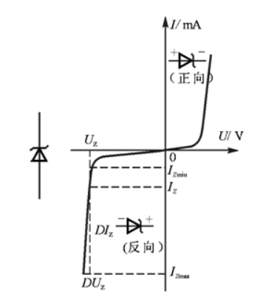
稳压管是一种特殊的面接触型硅二极管，它的电路符号和伏安特性曲线如图所示，稳压管的伏安特性曲线和普通二极管类似，只是反向特性曲线比较陡。反向击穿是稳压管的正常工作状态，稳压管就工作在反向击穿区。从反
向特性曲线可以看到，当所加反向电压小于击穿电压时，和普通二极管一样其反向电流很小。一旦所加反向电压达到击穿电压时，反向电流会突然急剧上升，稳压管被反向击穿。其击穿后的特性曲线很陡，这就说明流过稳压管的反向电流在很大范围内(从几 毫安到几十甚至上百毫安)变化时，管子两端的电压基本不变，稳压管在电路中能起稳压作用，正是利用了这一特性。
稳压管的反向击穿是可逆的，这一点与一般二极管不一样。只要去掉反向电压，稳压管就会恢复正常。但是，如果反向击穿后的电流太大，超过其允许范围，就会使稳压管的 PN 结发生热击穿而损坏。

247.进制转换：
例：把11100转换为10进制
1 | 1 | 1 | 0 | 0
2⁴ | 2³ | 2² | 2¹ | 2⁰
16 | 8 | 4 | 2 | 1
因为：24∙1+23∙1+22∙1+21∙0+20∙0=28
即依次将二进制所对应的每一位乘以2的N次方相加得到十进制数。

248.逻辑代数的基本定理和基本规则：
(1)逻辑运算定律：交换律：A∙B=B∙A；A+B=B+A
结合律：(A∙B)∙C=A∙(B∙C)；(A+B)+C=A+(B+C)
分配率：A∙(B+C)=A∙B+A∙C
(2)基本定理：
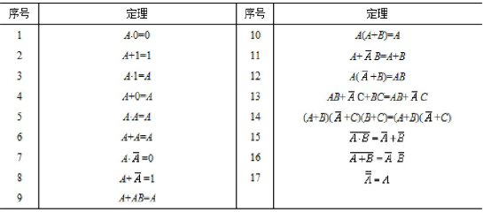

249.双稳态触发器的触发方式：
有单端触发和计数触发两种：
单端触发就是把两路触发脉冲分别加到两个晶体管的基极，如下图所示，该单端触发电路采用的是将负脉冲加至导通管基极使其截止的方法，C1与R7，C2与R8分别组成两路触发脉冲的微分电路，二极管VD1，VD2隔离正脉冲，只允许负脉冲加到晶体管基极。
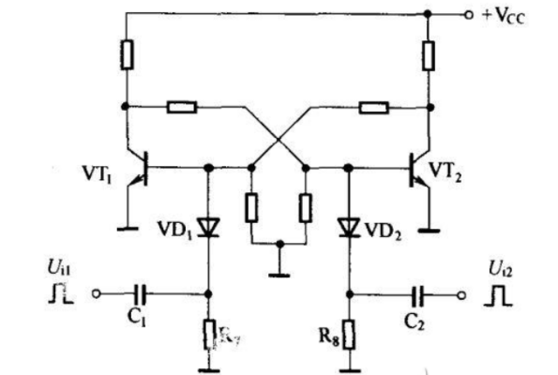
触发过程如下：
设电路处于VT1导通，VT2截止状态。当在左侧触发端加入一脉冲时，经C1，R7微分，其上升沿和下降沿分别产生正、负脉冲。正脉冲被VD1隔离，负脉冲则经过VD1加至导通管VT1基极使其截止。VT1的截止又迫使VT2导通，双稳态触发器转换为另一稳定状态。同理，当在右侧触发端加入一脉冲时，使导通管VT2截止，VT1导通，双稳态触发器再次翻转。下图所示为单端触发工作波形。
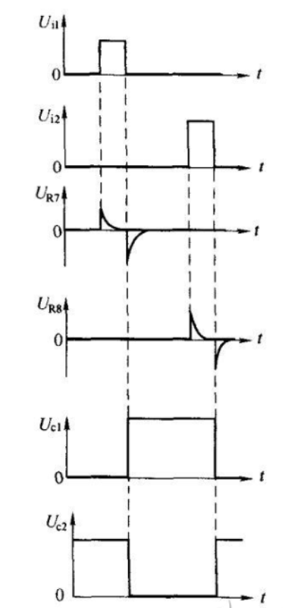
计数触发电路如下图所示，与单端触发电路不同的是，计数触发电路只有一个触发输入端，并且微分电阻R7，R8不接地而是改接至本侧晶体管集电极。
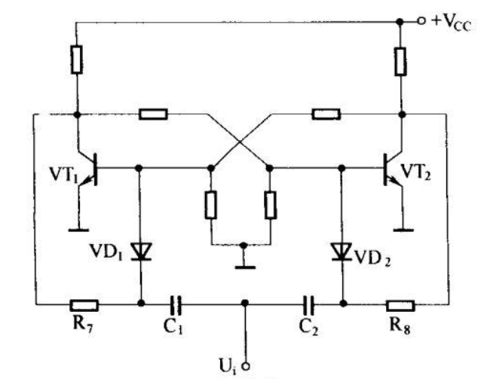
当触发端加上触发脉冲时，经微分后产生的负脉冲使导通管截止，而对截止管不起作用。因此，每一个触发脉冲都使双稳态触发器翻转一次，电路波形如下图所示，电阻R7，R8起引导作用，使每次负脉冲只加到导通管基极，保证电路可靠翻转。
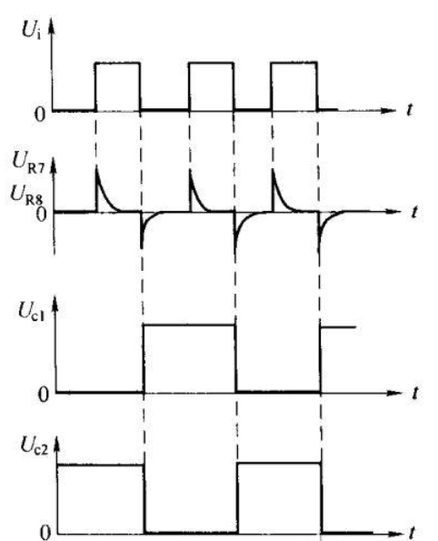

250.波形发生器电路：
微分电路定义：
最简单的微分电路由电容器C和电阻器R组成（图1a）。若输入ui(t)是一个理想的方波（图1b），则理想的微分电路输出u0(t)是图1c的δ函数波：在t=0和t=T时（相当于方波的前沿和后沿时刻）,ui(t)的导数分别为正无穷大和负无穷大；在0<t<T时间内，其导数等于零。
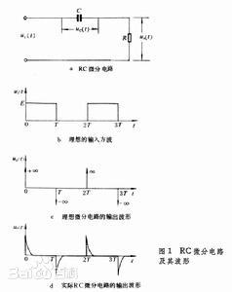
a.在输入信号上升沿到来瞬间，因C1两端电压不能突变（此时充电电流最大，电压降落在电阻R1两端），输出电压接近输入信号峰值（在输出端由耦合现象产生了高电平跳变）；
b.因电路时间常数较小，在输入信号平顶信号的前段，C1已经充满电，R1因无充电电流流过，电压降为0V，输出信号快速衰减至0电位，直至输入信号下降沿时刻的到来；
c.下降沿时刻到来时，C1所充电荷经R1泄放。此时C1左端相当于接地（构成放电通路），则因电容两端电压能突变之故，其右端瞬间出现负向最大电平（其绝对值接近输入信号峰值）；
d.C1所充电荷经R1很快泄放完毕，R1因无充电电流流过，电压降为0V，输出负向电压信号快速升至0电位，直到下一个脉冲的上升沿再度到来在此过程中，微分电路取出了输入信号的突变（上升沿与下降沿）部分，对其渐变部分视若无睹。
积分电路定义：
输出信号与输入信号的积分成正比的电路，称为积分电路。
从图中可以看出，Uo=Uc=(1/C)∫icdt,因Ui=UR+Uo,当t=to时，Uc=Oo.随后C充电，由于RC≥Tk,充电很慢，所以认为Ui=UR=Ric,即ic=Ui/R,故Uo=(1/c)∫icdt=(1/RC)∫icdt这就是输出Uo正比于输入Ui的积分（∫icdt）
RC电路的积分条件：RC≥Tk
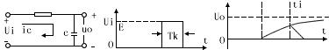
电路结构如图J-1，积分电路可将矩形脉冲波转换为锯齿波或三角波，还可将锯齿波转换为抛物波。电路原理很简单，都是基于电容的冲放电原理，这里就不详细说了，这里要提的是电路的时间常数R*C，构成积分电路的条件是电路的时间常数必须要大于或等于10倍于输入波形的宽度。
1.积分电路可以使输入方波转换成三角波或者斜波
2.积分电路电阻串联在主电路中，电容在干路中
3.积分电路的时间常数t要大于或者等于10倍输入脉冲宽度
4.积分电路输入和输出成积分关系

251.记忆功能的电路：
触发器：具有记忆功能的、能够存储1位二进制 码、有两个互补输出端的时序逻辑电路。是构成时序逻辑电路的基本单元电路。
稳定状态个数：双稳态 单稳态
逻辑功能：RS触发器、JK触发器、D触发器、 T触发器、 T’触发器
触发方式：信号触发、电瓶触发（同步）、主从触发、边沿触发（上升沿、下降沿）

252.波形发生器电路：
对于标准施密特触发器，当输入电压高于正向阈值电压，输出为低；当输入电压低于负向阈值电压，输出为高；当输入在正负向阈值电压之间，输出不改变，也就是说输出由高电准位翻转为低电准位，或是由低电准位翻转为高电准位时所对应的阈值电压是不同的。只有当输入电压发生足够的变化时，输出才会变化，因此将这种元件命名为触发器。这种双阈值动作被称为迟滞现象，表明施密特触发器有记忆性。从本质上来说，施密特触发器是一种双稳态多谐振荡器。
施密特触发器可作为波形整形电路，能将模拟信号波形整形为数字电路能够处理的方波波形，而且由于施密特触发器具有滞回特性，所以可用于抗干扰，其应用包括在开回路配置中用于抗扰，以及在闭回路正回授/负回授配置中用于实现多谐振荡器它是一种阈值开关电路，具有突变输入——输出特性的门电路。这种电路被设计成阻止输入电压出现微小变化（低于某一阈值）而引起的输出电压的改变。
利用施密特触发器状态转换过程中的正反馈作用，可以把边沿变化缓慢的周期性信号变换为边沿很陡的矩形脉冲信号。输入的信号只要幅度大于vt+，即可在施密特触发器的输出端得到同等频率的矩形脉冲信号。
当输入电压由低向高增加，到达V+时，输出电压发生突变，而输入电压Vi由高变低，到达V-，输出电压发生突变，因而出现输出电压变化滞后的现象，可以看出对于要求一定延迟启动的电路，它是特别适用的.
从传感器得到的矩形脉冲经传输后往往发生波形畸变。当传输线上的电容较大时，波形的上升沿将明显变缓；当传输线较长，而且接受端的阻抗与传输线的阻抗不匹配时，在波形的上升沿和下降沿将产生振荡现象；当其他脉冲信号通过导线间的分布电容或公共电源线叠加到矩形脉冲信号时，信号上将出现附加的噪声。无论出现上述的那一种情况，都可以通过用施密特反相触发器整形而得到比较理想的矩形脉冲波形。只要施密特触发器的vt+和vt-设置得合适，均能收到满意的整形效果。

253.四位二进制译码器：
译码器四位组合状态有16种。

254.二极管在电路中作用：
二极管是用半导体材料硅、硒、锗等制成的一种电子器件，是电子元件当中，一种具有两个电极的装置，只允许电流由单一方向流过，二极管最普遍的功能就是只允许电流由单一方向通过，反向时阻断，许多的使用是应用其整流的功能。
所以，二极管的作用有整流电路、检波电路、稳压电路、发光二极管、肖特基二极管，上面的五种是经常用到，是根据用途来分类的，除了这些还有：限幅用二极管、调制用二极管、混频用二极管、放大用二极管等。

255.集成运算电路表达式：
运算放大指标：
开环差模电压放大倍数Aod：Aod=Uo/Uid，即输出/输入。一般越大越好，理想情况Aod=∞
最大输出电压Uop-p：最大不失真输出电压的峰–峰值
差模输入电阻rid：差模输入电阻越大越好，理想情况rid=∞，此时才能把全部电压加在输入电阻两端进行放大
输出电阻ro：输出电阻越小越好，理想情况ro=0，此时才能把放大后的全部电压加载负载电阻两端
两个重要结论
因为Aod=∞，所以通常加上反馈电阻
1.虚短：反相输入端与同相输入端近似等电位，即U+=U-
2.虚断：因为rid=∞，输入电流为零，即i=0

256.反相比例运算电路：
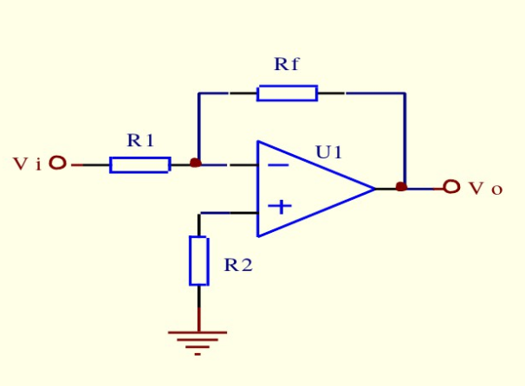
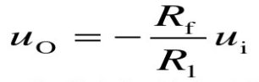
257.同向比例运算电路：
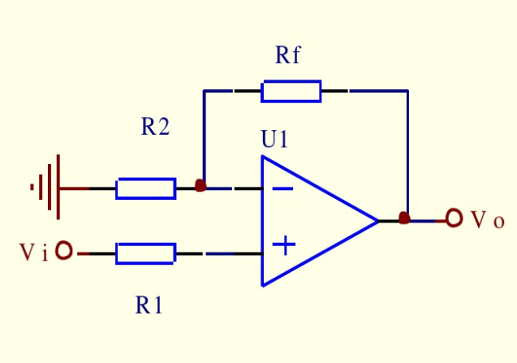
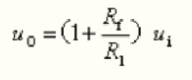

258.集成运算放大器输出电流放大关系：
电流电压与功率关系：P=UI，电压不变的情况下提高功率将增大电流。

259.电压反馈和电流反馈：
a.电压反馈
特点：反馈信号来源于输出电压、反馈信号与输出电压成正比
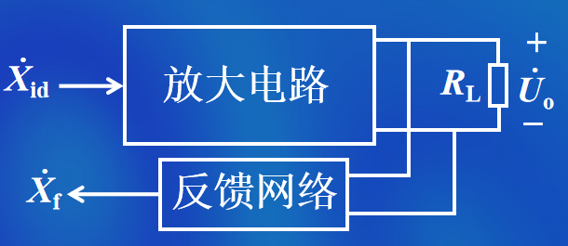
b.电流反馈
特点：反馈信号来源于输出电流、反馈信号与输出电流成正比
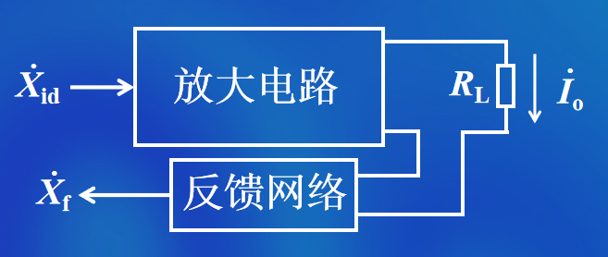

260.串联反馈和并联反馈：
a.串联反馈
特点：反馈网络串联于输入回路、反馈信号为电压
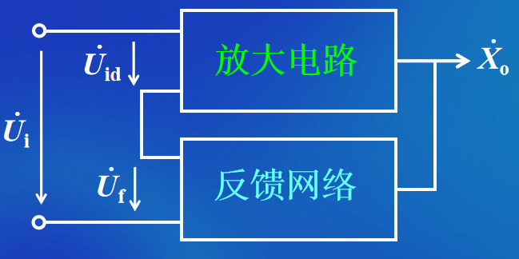
b.并联反馈
特点：反馈网络并联于输入回路、反馈信号为电流
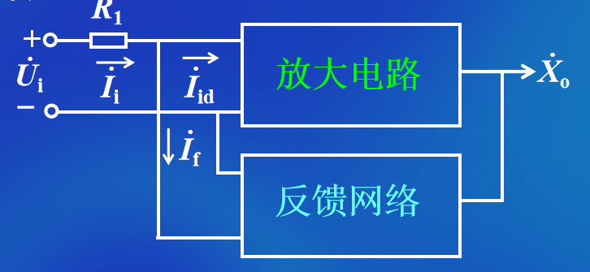

261.负反馈放大电路的四种基本类型：
a. 电压串联负反馈
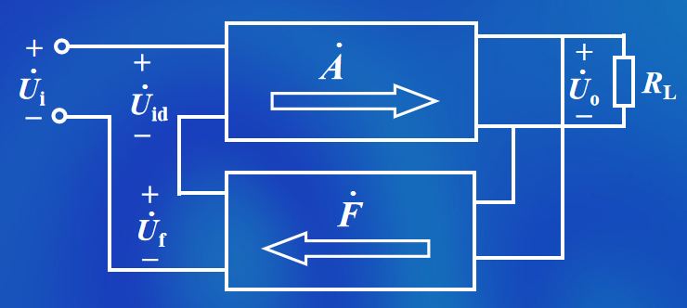
b. 电压并联负反馈
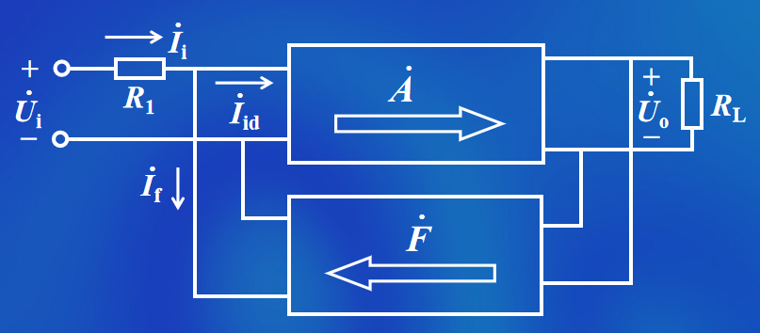
c. 电流串联负反馈
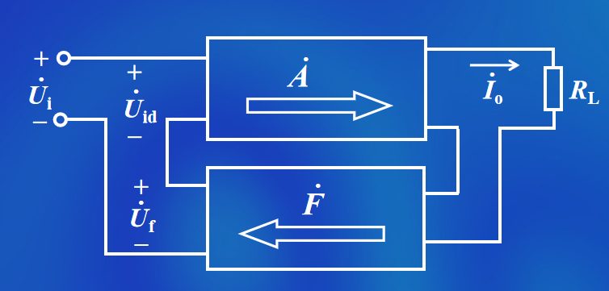
d. 电流并联负反馈
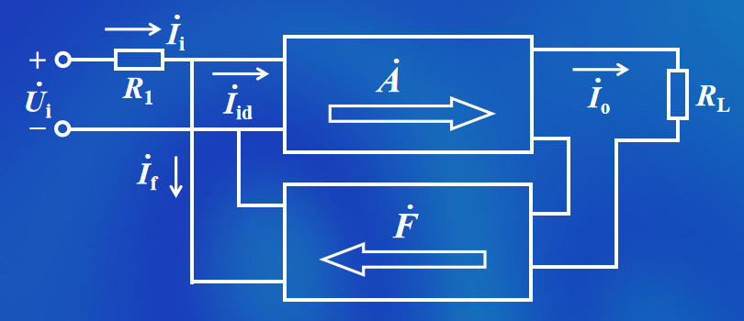

262.波形变换电路应用：
十进制计数器在波形变换中的应用，十进制工作原理为逢十进一，如果利用进位信号来进行计数。那么进位信号计数与输入信号计数之间相差十倍关系。

263.逻辑函数：
逻辑函数通常有四种表示方法，即真值表、函数表达式、逻辑图和卡诺图。

264.整流电路：
如图1所示。三相桥式全控整流电路是由：三相半波共阴极接法(VT1，VT3，VT5)，和三相半波共阳极接法(VT1，VT6，VT2)，的串联组合。
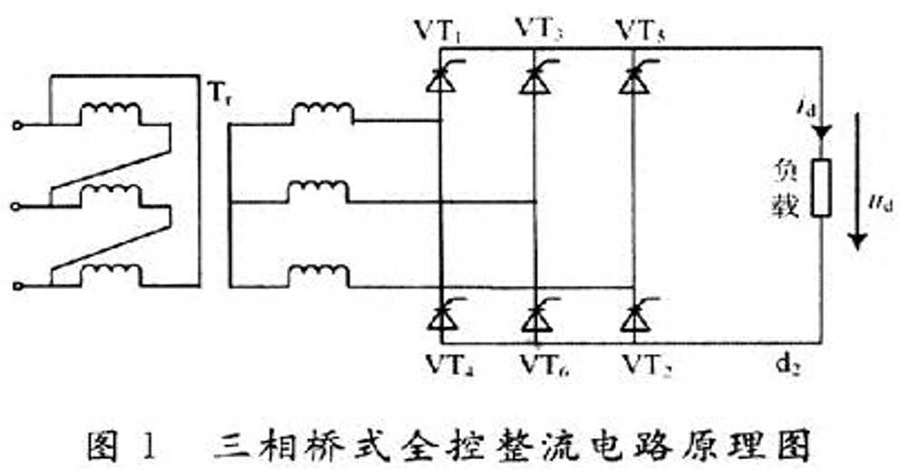
其工作特点是：
任何时刻都有不同组别的两只晶闸管同时导通，构成电流通路，因此为保证电路启动或电流断续后能正常导通，必须对不同组别应到导通的一对晶闸管同时加触发脉冲，所以触发脉冲的宽度应大于π／3的宽脉冲。宽脉冲触发要求触发功率大，易使脉冲变压器饱和，所以可以采用脉冲列代替双窄脉冲；每隔π／3换相一次，换相过程在共阴极组和共阳极组轮流进行，但只在同一组别中换相。接线图中晶闸管的编号方法使每个周期内6个管的组合导通顺序是：VT1-VT2-VT3-VT4-VT5-VT6；共阴极组T1，T3，T5的脉冲依次相差2π／3；
同一相的上下两个桥臂，即VT1和VT4，VT3和VT6，VT5和VT2的脉冲相差π，给分析带来了方便。
当α=O时，输出电压Ud一周期内的波形是6个线电压的包络线。
所以输出脉动直流电压频率是电源频率的6倍，比三相半波电路高l倍，脉动减小，而且每次脉动的波形都一样，故该电路又可称为6脉动整流电路。
265.“D”触发器工作原理：
D触发器（data flip-flop或delay flip-flop）由4个与非门组成，其中G1和G2构成基本RS触发器。电平触发的主从触发器工作时，必须在正跳沿前加入输入信号。如果在CP高电平期间输入端出现干扰信号，那么就有可能使触发器的状态出错。而边沿触发器允许在CP触发沿来到前一瞬间加入输入信号。这样，输入端受干扰的时间大大缩短，受干扰的可能性就降低了。边沿D触发器也称为维持-阻塞边沿D触发器。边沿D触发器可由两个D触发器串联而成，但第一个D触发器的CP需要用非门反向。
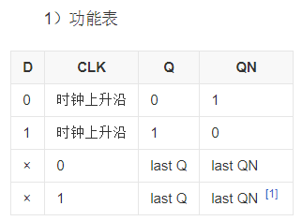

266.各种触发器约束条件：
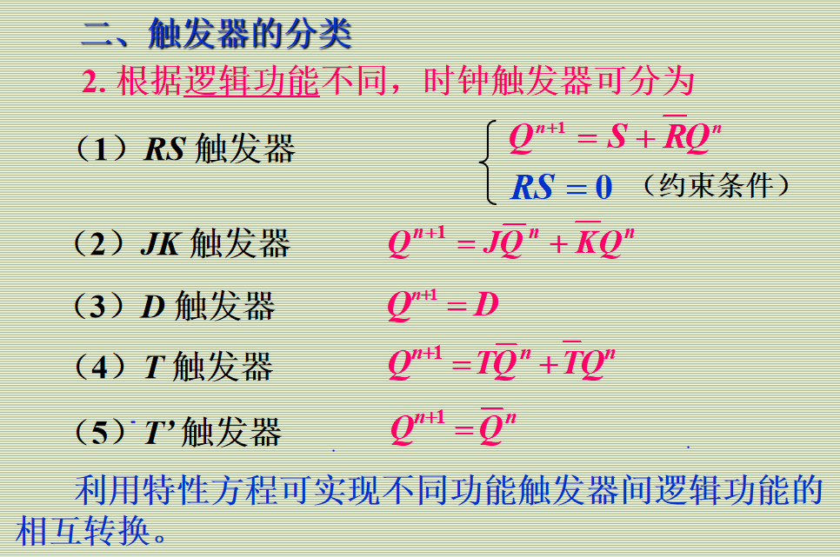

267.触发器的分类：
（1）RS 触发器
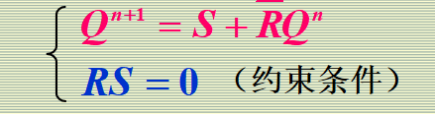
（2）JK 触发器
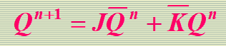
（3）D 触发器
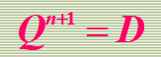
（4）T 触发器

（5）T’ 触发器
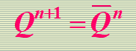

268.JK触发器转换为其它触发器：
JK触发器功能表
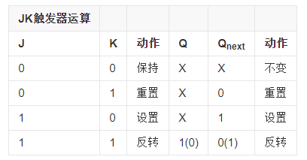
Q*=jQ'+k'Q
D触发器功能表
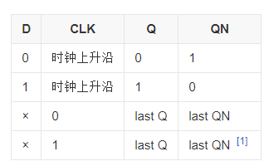
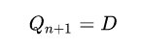

269.数据选择器的构成：
2^数据选择器地址线=数据选择器位数。

270.同步计数器的优点：
同步异步计数器区分：
同步计数器的触发信号是同一个信号。具体来说，每一级的触发器接的都是同一个daoCLK信号。异步计数器的触发信号时不同的，例如第一集的输出Q'作为第二级的触发信号。
同步计数器的每个触发器都是由同一个时钟脉冲来控制的。
异步计数器的的每个触发器不是由同一个时钟脉冲来控制的，它由主时钟来控制第一个
触发器，前一个触发器的输出信号作为后一个触发器的时钟信号。至于优点那计数器也就差不多。
两者区别：
异步计数器的的每个触发器不是由同一个脉冲来控制的
同步计数器的每个触发器都是由同一个脉冲来控制的
特点：
对于同步计数器，由于时钟脉冲同时作用于各个触发器，克服了异步触发器所遇到的触发器逐级延迟问题，于是大大提高了计数器工作频率，各级触发器输出相差小，译码时能避免出现尖峰；但是如果同步计数器级数增加，就会使得计数脉冲的负载加重。

271.移位寄存器工作原理：
把若干个触发器串接起来,就可以构成一个移位寄存器。由4个边沿D 触发器构成的4位移位寄存器逻辑电路。数据从串行输入端D1输入。左边触发器的输出作为右邻触发器的数据输入。假设移位寄存器的初始状态为0000，现将数码D3D2D1D0(1101)从高位(D3)至低位依次送到D1端，经过第一个时钟脉冲后，Q0＝D3。由于跟随数码D3后面的数码是D2，则经过第二个时钟脉冲后,触发器FF0的状态移入触发器FF1,而FF0变为新的状态,即Q1＝D3，Q0＝D2。依此类推,可得4位右向移位寄存器的状态。
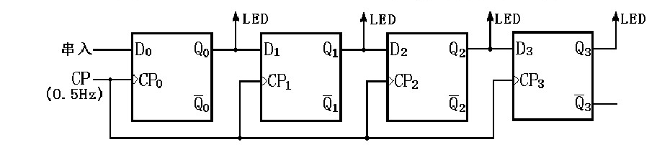

272.二进制异步计数器的构成：
十进制整数转换为二进制整数
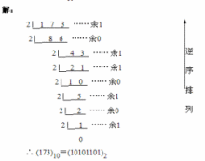
十进制整数转换为二进制整数采用"除2取余，
逆序排列"法。具体做法是：用2整除十进制整数，可以得到一个商和余数；再用2去除商，又会得到一个商和余数，如此进行，直到商为小于1时为止，然后把先得到的余数作为二进制数的低位有效位，后得到的余数作为二进制数的高位有效位，依次排列起来。

273.进制转换：
各进制转换方法
1.二、八、十六进制转换成十进制
方法：数码乘以相应权之和
2.十进制转换成二、八、十六进制
方法：连续除以基，直至商为0，从低到高记录余数
3.二进制、八进制的互相转换方法：
二进制转换成八进制：从右向左，每3位一组（不足3位左补0），转换成八进制
八进制转换成二进制：用3位二进制数代替每一位八进制数
4.二进制、十六进制的互相转换方法：
二进制转换成十六进制：从右向左，每4位一组（不足4位左补0），转换成十六进制
十六进制转换成二进制：用4位二进制数代替每一位十六进制数。

274.TTL电路：
TTL电路是由双极型晶体管组成的逻辑电路。

275.MOS管与双极型三极管的比较：
MOS管的工作原理
增强型MOS管的漏极D和源极S之间有两个背靠背的PN结。当栅-源电压VGS=0时，即使加上漏-源电压VDS，总有一个PN结处于反偏状态，漏-源极间没有导电沟道(没有电流流过)，所以这时漏极电流ID=0。
此时若在栅-源极间加上正向电压，即VGS>0，则栅极和硅衬底之间的SiO2绝缘层中便产生一个栅极指向P型硅衬底的电场，由于氧化物层是绝缘的，栅极所加电压VGS无法形成电流，氧化物层的两边就形成了一个电容，VGS等效是对这个电容充电，并形成一个电场，随着VGS逐渐升高，受栅极正电压的吸引，在这个电容的另一边就聚集大量的电子并形成了一个从漏极到源极的N型导电沟道，当VGS大于管子的开启电压VT(一般约为 2V)时，N沟道管开始导通，形成漏极电流ID，我们把开始形成沟道时的栅-源极电压称为开启电压，一般用VT表示。
控制栅极电压VGS的大小改变了电场的强弱，就可以达到控制漏极电流ID的大小的目的，这也是MOS管用电场来控制电流的一个重要特点，所以也称之为场效应管。
三极管的工作原理
三极管结构有NPN和PNP两种，因为电子比空穴有更高的迁移率，所以NPN比PNP型三极管获得更广泛的应用。本文以NPN型三极管来介绍。下图是NPN型三极管的内部结构示意图和符号，可以看到三极管的基本结构是由两个背靠背的PN结构成。基极和发射极之间的PN结称为发射结，基极和集电极之间的PN结称为集电结。
在三极管器件的设计中，通常会在发射区进行N型高掺杂，以便在发射结正偏时从发射区注入基区的电子在基区形成相当高的电子浓度梯度。基区设计的很薄，这样注入到基区的电子只有很少一部分与多子空穴复合形成基极电流。与基区电子复合的源源不断的空穴需要基极提供电流来维持。在设计中对集电区则进行较低的P型掺杂且面积很大，以便基区高浓度的电子扩散进去集电区形成集电极电流。
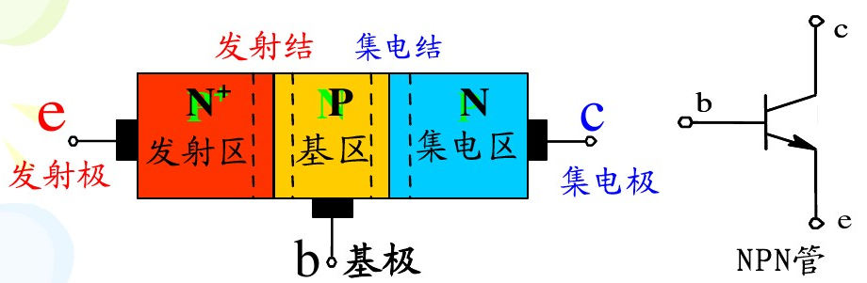

276.集成运放工作状态：
1.运算放大器如bai果工作在比例放大状态，必须工作du在线性区，因为这一zhi段中，输出信号与输入信号呈一定比例（dao也就是电压放大倍数，由外部电路决定），在电路一定的条件下，这个比例十分稳定，可以反映输入信号的变化。
2.如果是做比较器用，则工作在非线性区。非线性区中，输入与输出不成比例。

277.移相触发器基本构成部件和应用：
移相触发器电路的构成：由同步脉冲电路、锯齿波形成电路、移相比较、移相脉冲形成、末级触发电路组成。
移相触发器的应用：脉冲信号的类型、末级触发电路输出的移相脉冲信号多为尖脉冲。脉冲宽度窄，出现的时刻短。用于电阻负载或小功率晶闸管的触发。一般都能满足要求。
一般普通晶闸管的开通时间为50微秒，移相触发脉冲宽度可在100微秒到1.5毫秒内调节。

278.反馈的作用：
反馈，就是把放大电路的输出量的一部分或全部，通过反馈网络以一定的方式又引回到放大电路的输入回路中去，以影响电路的输入信号作用的过程。
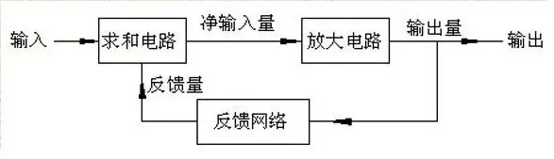

279.基本逻辑电路构成：
触发器是构成时序逻辑电路的基本单元，触发器按逻辑功能分为 RS 触发器、JK 触发器、D 触发器、T 触 发 器和 T′触发器等多种类型；按其电路结构分为主从型触发器和维持阻塞型触发器等。
JK 触发器
JK 触发器符号及功能 JK 触发器有两个稳定状态：一个状态是 Q＝1，Q=0，称触发器处于“1”态，也叫置位状态；另一个状态是 Q＝0，Q＝1，称触发器处于“0”态，也叫复位状态。
双JK触发器74LS76 74LS76是有预置和清零功能的双 JK 触发器。
①当 RD＝0，SD＝1 时不论 CP，J，K 如何变化，触发器的输出为零，即触发器为“0”态。由于清零与 CP 脉冲无关，所以称为异步清零。
②当 RD＝1，SD＝0时不论CP，J，K如何变化，触发器可实现异步置数，即触发器处于“1”态。
③当 RD＝1，SD＝1 时只有在 CP 脉冲下降沿到来时，根据J，Κ端的取值决定触发器的状态，如无CP脉冲下降沿到来，无论有无输人数据信号，触发器保持原状态不变。（其他触发器参考相关教材）

280.脉冲信号波形的形式：
脉冲信号波形：是指一种间断的持续时间极甜短的突然发生的电信号.凡是断续出现的电压或电流称为脉冲电压或脉冲电流.电信波形来说除了正弦波和由若个正弦分量合成的连续波以外,都可以称为脉冲波。常见的脉冲波有矩形波,锯齿波,三角波,尖峰波,阶梯波。
正如正弦波可以用振幅、频率、初相，三个参数来表征那样，理想的矩形脉冲一般只要三个参数便可以将其描述清楚。这三个参数分别是：脉冲幅度Um、脉冲重复周期T、脉冲宽度tw、 脉冲间隔tg、 脉冲周期T、 脉冲频率f。

281.TTL集成电路的使用：
TTL电路的使用规则
①电源电压VCC＝+5 V±10％。超过这个范围将损坏器件或功能不正常。 TTL电路存在电源尖峰电流，要求电源具有小的内阻和良好的地线，必须重视电路的滤波。要求 除了在电源输入端接有50μF电容的低频滤波外，每隔5～10个集成电路，还应接入一个(0.01～0.1) μF的高频滤波电容。在使用中规模以上集成电路时和在高速电路中，还应适当增加高频滤波。
②不使用的输入端处理办法(以与非门电路为例)
1.若电源电压不超过5.5 V，可以直接接入VCC，也可以串入一只(1～10)KΩ的电阻，或者接(2.4～5)V的固定电压。
2.若前级驱动 器能力允许，可以与使用的输入端并联使用，但应当注意，对于74LS系列器件，应避免这样使用。
3.悬空，相当于逻辑“1”，但是输入端容易受 干扰，破坏电路功能。对于接有长线的输入端、中规模以上的集成电路和使用集成电路较多的复杂电路，所有控制输入端必须按逻辑要求可*地接入电路，不允许悬 空。
4.对于不使用的与非门，为了降低整个电路功耗，应把其中1个输入端接地。 5、或非门、或门，不使用的输入端应接地。对于与或非 门中不使用的与门，至少应有1个输入端接地。
③TTL电路输入端通过电阻接地，电阻R值的大小直接影响电路所处的状态。当R≤680Ω时，输入 端相当于逻辑“0”；当R≥10 kΩ时，输入端相当于逻辑“l”。对于不同系列的器件，要求的阻值不同。
④TTL电路(除集电极开路输出电路 和三态输出电路外)的输出端不允许并联使用。否则，不仅会使电路逻辑混乱，并且会导致器件损坏。
⑤输出端不允许直接与＋5V电源或地连接，否则 会导致器件损坏。

282.八输入端的TTL或非门的应用：
多余或暂时不用的输入端的处理：
① 暂时不用的与输入端可通过1 kΩ电阻接电源，或电源电压小于等于5 V可直接接电源。
② 不使用的与输入端可以悬空（悬空输入端相当于接高电平1），不使用的或输入端接地
（接地相当于接低电平0）。实际使用中，悬空的输入端容易接收各种干扰信号，导致工作
不稳定，一般不提倡。
③ 将不使用的输入端并接在使用的输入端上。这种处理方法影响前级负载及增加输入电容，
影响电路的工作速度。
④ TTL电路输入端不可串接大电阻，不使用的与非输入端应剪短。
输出端的处理：
① TTL一般门电路输出端不允许线与连接，也不能和电源或地短接，否则将损坏器件。
② OC门和三态门电路可以实现线与连接。
（4）其他注意事项
① 安装时要注意集成块外引脚的排列顺序，接插集成块时用力适度，防止引脚折伤。
② 焊接时用25 W电烙铁比较合适，焊接时间不宜过长。
③ 调试使用时，要注意电源电压的大小和极性，尽量稳定在+5 V，以免损坏集成块。
④ 引线要尽量短，若引线不能缩短时，要考虑加屏蔽措施。要注意防止外界电磁干扰的影响。

283.555集成定时器的构成：
555集成定时器的构成多谐振荡器、单稳态触发器、施密特触发器。
555集成定时器的内部构成：一般由分压器、比较器、基本RS触发器和晶体管开关组成。
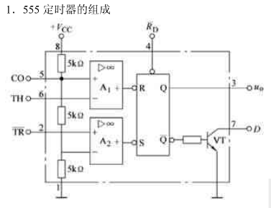
555集成定时器的功能表
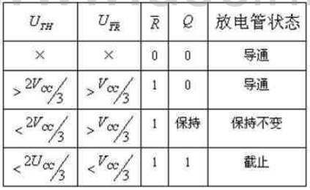
注意：多谐振荡器、单稳态触发器、施密特触发器相关知识参考有关教材。

284.触发器的逻辑功能：
按逻辑功能分，触发器主要有：
1.rs触发器：在时钟脉冲操作下，根据输入信号R，S取值不同，凡是具有置0，置1和保持功能的电路，都叫做RS型时钟触发器，简称为RS型触发器或RS触妇器。
2.jk触发器：在时钟脉冲操作下，根据输入信号J，K取值的不同，凡是具有保持，置0，置1，翻转功能的电路，都称为JK型时钟触发器，简称为JK型触发器或JK触发器。
3.d触发器：在时钟脉冲操作下，凡是具有置0，置1功能的电路，都叫做D型时钟触发器，简称为D型触发器或D触发器。
4.t触发器：在时钟脉冲操作下，根据输入信号T取值的不同，凡是具有保持和翻转功能的电路，即当T=0时能保持状态不变，T=1时一定翻转的电路，都称之为T型时钟触发器，简称为T型触发器或T触发器。

285.荧光数码管的优点：
荧光数码管是分段式的数码管，荧光数码管是一种电真空器件，其工作原理与普通的电子管相似，它的灯丝就是阴极（为直热式阴极），当 灯丝通电后灯丝就会发热（即阴极发热），由于在阴极 表面涂有一层逸出功很小的氧化物，于是在阴极发热后 会发射大量的电子。 荧光数码管的优点是工作电压低，驱动电流小，显示清晰悦目，视角大，工作可靠性好，寿命长，但是机械 强度差，使用安装不方便。 辉光数码管是一种字形重叠式气体放电显示器件。这种数码管与分段式数码管不同，它将各种不同的数字或 字符直接置于玻璃壳内，通过译码器和驱动器电路直接 将某一数字或字符点亮即可显示。 辉光数码管外壳为透明的玻璃材料， 形状矮胖，管内充有惰性气体，不需要灯丝加热，靠辉 光放电来显示数码。

286.触发器组成二进制异步计数器：
必须满足二进制加法原则：逢二进一（1+1=10，即Q由1加1→0时有进位）；
各触发器应满足两个条件：每当CP有效触发沿到来时，触发器翻转一次，
即用T′触发器。 控制触发器的CP端，只有当低位触发器Q由1→0（下降沿）时，
应向高位CP端输出一个进位信号（有效触发沿），高位触发器翻转，计数加1。
由JK触发器组成4位异步二进制加法计数器。
① 逻辑电路
JK触发器都接成T′触发器，下降沿触发。
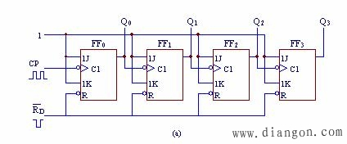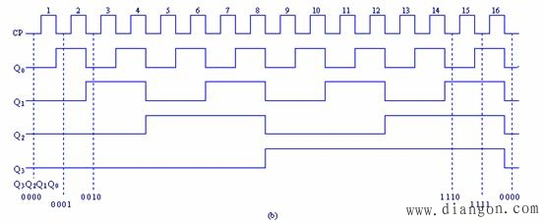
图1 由JK触发器组成的4位异步二进制加法计数器
（a）逻辑图；（b）工作波形
② 工作原理
异步置0端上加负脉冲，各触发器都为0状态，即Q3Q2Q1Q0＝0000状态。
在计数过程中， 为高电平。只要低位触发器由1状态翻到0状态，相邻高
位触发器接收到有效CP触发沿， T′的状态便翻转。
③ 状态转换顺序表如下表所示。
电路为十六进制计数器。
④ 工作波形（又称时序图或时序波形）如图1所示.
输入的计数脉冲每经一级触发器，其周期增加一倍，即频率降低一半。
一位二进制计数器就是一个2分频器，
16进制计数器即是一个16分频器。
四位二进制加法计数器 状态转换顺序表:
计数顺序 | 计 数 器 状 态
计数顺序 | Q3 Q2 Q1 Q0
0  1  2  3  4  5  6  7  8  9  10  11  12  13  14  15  16 | 0 0 0 0  0 0 0 1  0 0 1 0  0 0 1 1  0 1 0 0  0 1 0 1  0 1 1 0  0 1 1 1  1 0 0 0  1 0 0 1  1 0 1 0  1 0 1 1  1 1 0 0  1 1 0 1  1 1 1 0  1 1 1 1  0 0 0 0
图2为由D触发器组成的4位异步二进制加法计数器的逻辑图。
由于D触发器用输入脉冲的上升沿触发，因此，每个触发器的进位信号由 端输出。
其工作原理与上类似。
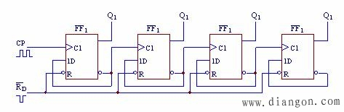
图2 由D触发器组成的4位异步二进制加法计数器

287.集成电压跟随器：
运算放大器的核心是一个具有恒流源的差分放大器，由于恒流源的作用尽量的保证晶体管的工作点，能在晶体管特性曲线比较线性的一段工作，并且采用了深度的负反馈使整个运算放大电路对信号具有较好的线性放大。一个运算放大器为了保证有一定的增益，都是采用多级直流放大器的组合，在制造时就在一个芯片上完成，以集成电路运算放大器的形式出现；保证了良好的耦合特性及稳定性。所以运算放大器就是高质量的模拟放大器的代名词。
由于运算放大器的核心是一个差分放大器，所以就有两个输入端，和一个输出端，其在电路图上的表示符号，引脚的位置和电压比较器一样；两个输入端和输出的关系也有同相输入端和反相输入端的称呼。这两个输入端都可以输入信号（对称的差分信号）；也可以，一个输入端设定为基准电压，一个输入端输入模拟信号。
运算放大器既然能把信号进行放大，显然我们用他来代替电压比较器作为电压比较用也是没有问题的，就有许多电路的电压比较电路就采用了运算放大器电路完成的。不过运算放大器作为电压比较器使用；其灵敏度、反映速度都要差的多，还是不要这样替代用的为好，但是电压比较器是绝对不能作为运算放大器用的。在一般的电路原理图上运算放大器和电压比较器，光从符号上很难区分图纸上表示的是运算放大器还是电压比较器，只能通过对电路的分析，进行判断。

288.运算放大器的应用：
用集成运算放大器实现的基本运算有比例、求和、积分、微分、对数、指数、乘法和除法等。进行运算时，输出量一定要反映输人量的某种运算结果，即输出电压将在一定的范围内变化，所以集成运算放大器必须工作在线性区。
1.运放的组成 运算放大器的内部电路通常由输入级、中间级、输出级三部分组成。
输入级是运算放大器的关键部分，一般由差动放大电路组成，它具有输入电阻很高，能有效地放大有用(差模)信号，抑制干扰(共模)信号。中间级一般由共发射极放大电路构成，能提供足够的电压放大倍数。输出级一般由互补对称式电路构成，使运算放大器的输出电阻很低，能输出较大的功率，推动负载。
2.主要参数 集成运放的参数是反映其性能优劣的指标，是正确选择和使用集成运放的依据。
（1) 开环电压放大倍数Auo 也称差模电压放大倍数，是衡量集成运放运算精度的参数。它是在运放加标称电源电压，输出端开路时，输出电压与两个输入端信号电压之差的比值。该值越高，运算精度就越高。
（2) 开环差模输入电阻rid 是衡量运算放大器从信号源取用电流大小的参数。该值愈大，从信号源取用的电流越小，运算精度愈高。
（3) 开环输出电阻r。是衡量集成运放带负载能力的参数。输出电阻r。越小，集成运放带负载的能力就越强，一般为几百欧姆。
（4) 共模抑制比KCMR是衡量运放抑制干扰信号能力大小的参数。KCMR数值越大，抑制干扰的能力愈强。一般运放的KCMR达几十万以上。
（5) 最大输出峰—峰电压Uop，是指运放加上标称电源电压、输出端开路时，运算放大器能输出的基本上不失真的最大峰值电压。其电压一般为电源电压的70％左右。
除上述主要参数外，还有输入失调电压、输入失调电流、输入失调温漂电压、输入失调温漂电流等参数。

289.三态门的状态：
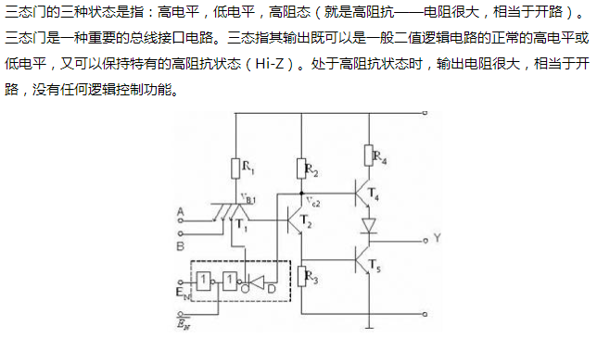
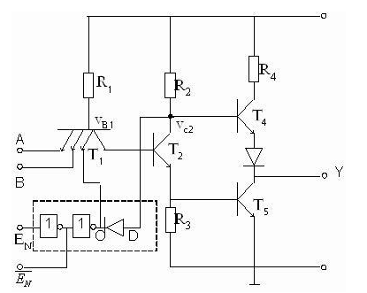
三态门的三种状态是指：高电平、低电平、高阻态(就是高阻抗一一电限很大，相当于开路)。
三态门是一种重要的总线接口电路。三态指其输出既可以是一般二值逻辑电路的正常的高电平或低电平，又可以保持特有的高阻抗状态(Hi-Z)。处于高阻抗状态时，输出电阻很大,相当于开路，没有任何逻辑控制功能。高阻态的意义在于实际电路中不可能断开电路。三态电路的输出逻辑状态的控制，是通过一个输入引脚实现的。
三态门都有一个EO控制使能端，来控制门电路的通断。可以具备这三种状态的器件就叫做三态器件。当EO有效时，三态电路呈现正常的“0“或“1“的输出;当EO无效时,三态电路给出高阻态输出。
三态门是一种扩展逻辑功能的输出级，也是一种控制开关。主要是用于总线的连接，因为总线只允许同时只有一个使用者。通常在数据总线上接有多个器件,每个器件通过OE/CE
之类的信号选通。如器件没有选通的话它就处于高阻态,相当于没有接在总线上,不影响其它器件的工作。

290.卡诺图：
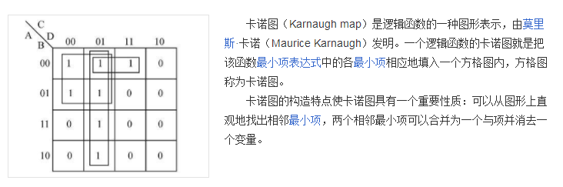
卡诺图的构造特点使卡诺图具有一个重要性质：可以从图形上直观地找出相邻最小项合并。合并的理论依据是并项定理AB+AB=A。例如，
根据定理AB+AB=A和相邻最小项的定义，两个相邻最小项可以合并为一个与项并消去一个变量。例如，4变量最小项ABCD和ABCD相邻，可以合并为ABD；ABCD和ABCD相邻，可以合并为ABD；而与项ABD和ABD又为相邻与项，故按同样道理可进一步将两个相邻与项合并为BD。
用卡诺图化简逻辑函数的基本原理就是把上述逻辑依据和图形特征结合起来，通过把卡诺图上表征相邻最小项的相邻小方格“圈”在一起进行合并，达到用一个简单“与”项代替若干最小项的目的。
通常把用来包围那些能由一个简单“与”项代替的若干最小项的“圈”称为卡诺圈。
逻辑函数在卡诺图上的表示
1.给定逻辑函数为标准“与-或”表达式
当逻辑函数为标准“与-或”表达式时，只需在卡诺图上找出和表达式中最小项对应的小方格填上1，其余小方格填上0，即可得到该函数的卡诺图。
例如，3变量函数F（A，B，C）=∑m（1，2，3，7）的卡诺图如图2．6所示。
图2．6函数F（A，B，C）=∑m（1，2，3，7）的卡诺图
2.逻辑函数为一般“与-或”表达式
当逻辑函数为一般“与-或”表达式时，可根据“与”的公共性和“或”的叠加性作出相应卡诺图。
例如，4变量函数F（A，B，C，D）=AB+CD+A·BC的卡诺图如图2．7所示。
图2．7函数F（A，B，C，D）=AB+CD+A·BC的卡诺图
填写该函数卡诺图时，只需在4变量卡诺图上依次找出和“与项”AB、CD、A·BC对应的小方格填上1，便可得到该函数的卡诺图。
当逻辑函数表达式为其他形式时，可将其变换成上述形式后再作卡诺图。

291.数字电路的定义及分类：
(1)数字逻辑电路定义：用数字信号完成对数字量进行算术运算和逻辑运算的电路称为数字电路或数字系统。 由于它具有逻辑运算和逻辑处理功能 所以又称数字逻辑电路。
(2)数字逻辑电路分类（按功能分）：组合逻辑电路，简称组合电路，它由最基本的的逻辑门电路组合而成。 特点是： 输出值只与当时的输入 值有关 即输出惟一地由当时的输入值决定。 电路没有记忆功能 输出状态随着输入状态的 变化而变化 类似于电阻性电路 如加法器、译码器、编码器、数据选择器等都属于此类。
时序逻辑电路，简称时序电路，它是由最基本的逻辑门电路加上反馈逻辑回路（输出到输入）或器件组合而成的电路与组合电路最本质的区别在于时序电路具有记忆功能。时序电路的特点是： 输出不仅取决于当时的输入值 而且还与电路过去的状态有关。它类似于含储能元件的电感或电容的电路如触发器、锁存器、计数器、移位寄存器、储存器等电路都是时序电路的典 型器件。

292.数字电路的特点：
1.同时具有算术运算和逻辑运算功能 数字电路是以二进制逻辑代数为数学基础 使用二进制数字信号 既能进行算术运算 又能方便地进行逻辑运算（与、或、非、判断、比较、处理等） 因此极其适合于运算、比 较、存储、传输、控制、决策等应用。
2.实现简单 系统可靠 以二进制作为基础的数字逻辑电路 简单可靠 准确性高。
3.集成度高 功能实现容易 集成度高 体积小 功耗低是数字电路突出的优点之一。电路的设计、维修、维护灵活 方便 随着集成电路技术的高速发展 数字逻辑电路的集成度越来越高 集成电路块的功 能随着小规模集成电路（SSI） 、中规模集成电路（MSI） 、大规模集成电路（LSI） 、超大规 模集成电路（VLSI）的发展也从元件级、器件级、部件级、板卡级上升到系统级。电路的 设计组成只需采用一些标准的集成电路块单元连接而成。 对于非标准的特殊电路还可以使用 可编程序逻辑阵列电路 通过编程的方法实现任意的逻辑功能。 四、数字电路的应用： 数字电路与数字电子技术广泛的应用于电视、雷达、通信、电子计算机、自动控制、航 天等科学技术各个领域

293.反馈的分类：
（1）正反馈与负反馈
根据反馈的极性分类，可分为正反馈和负反馈。使放大电路净输入量增大的反馈称为正反馈，使放大电路净输入量减小的反馈称为负反馈。正反馈虽然能够提高放大倍数，但会使电路工作变得不稳定。实际工作中正反馈常用于产生正弦波振荡。负反馈虽然降低了放大电路的放大倍数，但是能够改善放大电路的各项性能。
（2）直流反馈与交流反馈
根据反馈的交直流性质，可分为直流反馈和交流反馈。如果反馈信号中只含直流成分，则称为直流反馈，直流负反馈用于稳定静态工作点，对放大电路的动态性能没有影响。如果反馈信号中只含交流成分，则称为交流反馈。交流负反馈用于改善放大电路的各项动态性能。
（3）电压反馈与电流反馈
根据反馈的极性，可分为正反馈和负反馈。使放大电路净输入量增大的反馈称为正反馈，使放大电路净输入量减小的反馈称为负反馈。正反馈虽然能够提高放大倍数，但会使电路工作变得不稳定。实际工作中正反馈常用于产生正弦波振荡。负反馈虽然降低了放大电路的放大倍数，但是能够改善放大电路的各项性能。
（4）串联反馈与并联反馈
根据反馈信号与输入信号的关系，可分为串联反馈和并联反馈。反馈信号与输入信号在放大电路的输入回路中以电压的形式求和，即反馈信号与输入信号串联，称为串联反馈。反馈信号与输入信号在放大电路的输入回路中以电流的形式求和，即反馈信号与输入信号并联，称为并联反馈。
正反馈与负反馈的判断
采用瞬时极性法判断，如果反馈信号与原输入信号极性相同，则是正反馈；如果反馈信号与原输入信号极性相反，则是负反馈。
（3）直流反馈与交流负反馈的判断
通过反馈是存在于直流通路中还是交流通路中，来判断电路引入的是直流反馈还是交流反馈。
（4）电压反馈与电流反馈的判断
反馈信号与输出电压成正比为电压反馈，反馈信号与输出电流成正比为电流反馈。将输出端短路，若反馈不存在，则为电压反馈。
（5）串联反馈与并联负反馈的判断
反馈信号与输入信号以电压的形式相加，即反馈信号与输入信号串联，即是串联反馈；如果反馈信号与输入信号在放大电路输入回路中以电流的形式相加，即反馈信号与输入信号并联，则是并联反馈。

294.电流反馈的特点：
电流反馈（circuit feedback）英文缩写CFB，在一个反馈电路中，若反馈量与输出电流成正比则为电流反馈;若反馈量与输出电压成正比则为电压反馈。通常可以采用负载短路法来判断。
从概念上说，若反馈量与输出电压（有时不一定是输出电压，而是取样处的电压）成正比则为电压反馈；若反馈量与输出电流（有时不一定是输出电流，而是取样处的电流）成正比则为电流反馈。在判断电压反馈和电流反馈时，除了上述方法外，也可以采用负载短路法。负载短路法实际上是一种反向推理法，假设将放大电路的负载电阻RL短路（此时，），若输入回路中仍然存在反馈量，即，则为电流反馈；若输入回路中已不存在反馈，即则为电压反馈。
判断电压反馈和电流反馈更直观的方法是根据负载电阻与反馈网络的连接方式来区分电压反馈与电流反馈。将负载电阻与反馈网络看作双端网络（在反馈放大电路中其中一端通常为公共接地端），若负载电阻与反馈网络并联，则反馈量对输出电压采样，为电压反馈。否则，反馈量无法直接对输出电压进行采样，则只能对输出电流进行采样，即为电流反馈。
电压负反馈可以稳定输出电压；而电流负反馈则可以稳定输出电流。区分电压反馈与电流反馈只有在负载电阻RL变动时才有意义。如果RL固定不变，因输出电压与输出电流成正比，所以，在稳定输出电压的同时也必然稳定输出电流，反之亦然，二者效果相同。但是当负载电阻RL改变时，二者的效果则完全不同，电压负反馈在稳定输出电压时，输出电流将更不稳定；而电流负反馈在稳定输出电流时，输出电压将更不稳定。

295.电流串联负反馈：
电流串联负反馈电路如图所示。图(a)是基本放大电路将Ce去掉而构成，图([b)是由集成运放构成。
对图10(a)，反馈电压从Re上取出，根据瞬时极性和反馈电压接入方式，可判断为串联负反馈。因输出电压短路，反馈电压仍然存在，故为串联电流负反馈。
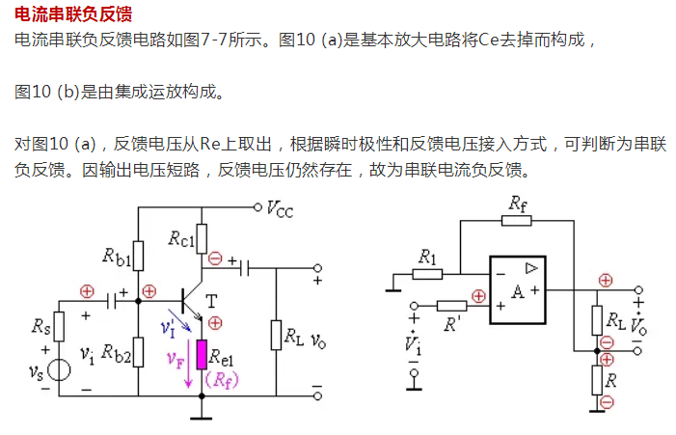

296.射极跟随器原理：
射极跟随器指的是：信号从基极输入，从发射极输出的放大器。其特点为输入阻抗高，输出阻抗低，因而从信号源索取的电流小而且带负载能力强，所以常用于多级放大电路的输入级和输出级；也可用它连接两电路，减少电路间直接相连所带来的影响，起缓冲作用。
共集接法的电路见下图，它从基极输入信号，从射极输出信号。它具有高输入阻抗、低输出阻抗、输入信号与输出信号相位相同的特点。
射极跟随器的原理：射极跟随器以很小的输人电流却可以得到很大的输出电流（ie=（1+β）ib）。因此具有电流放大及功率放大作用。需要区别的是普通的多级共射级放大电路，是不放大电流放大电压，这点跟射随是相反的。在电视电路中，中放解出TV的视频图像后用射极电路来输出，保证输出图像的变化随输入而改变，需主意的是一般幅度要达到1.2V左右，需通过调节RB和RE的比例调节输出交流波形的幅度。
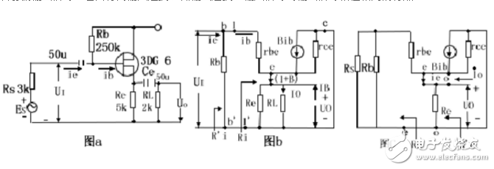
297.低频自激振荡的消除：
自激震荡是指不外加激励信号而自行产生的恒稳和持续的振荡。如果在放大器的输入端不加输入信号，输出端仍有一定的幅值和频率的输出信号，这种现象就是自激振荡。
消除低频自激振荡，选择适中的放大倍数，供电电源稳定，并联小电容0.01微法和10微法。
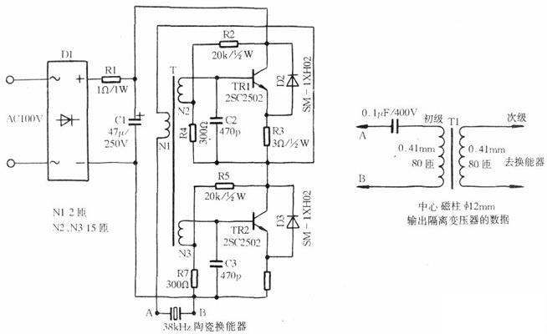

298.时序逻辑电路的特点：
时序逻辑电路是数字逻辑电路的重要组成部分，主要由存储电路和组合逻辑电路两部分组成。
时序逻辑电路在逻辑功能上的特点是任意时刻的输出不仅取决于当时的输入信号，而且还取决于电路原来的状态，所以时序逻辑电路具有记忆功能。
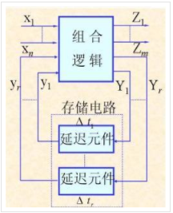
时序逻辑电路的特点是任意时刻的输出不仅取决于当时的输入信号，而且还取决于电路原来的状态，同时还与以前的输入有关。
时序逻辑电路的方法和步骤：
1、根据给定的时序电路图写出各逻辑方程式；
2、将驱动方程带入相应触发器的特性方程，求得各触发器的次态方程，也就是时序逻辑电路的状态方程；
3、更加次态方程和输出方程，列出该时序电路的状态表，画出状态图或时序图；
4、描述时序逻辑电路的逻辑功能；
时序逻辑电路是数字电路中非常重要的一个环节。

299.TTL电路的应用：
TTL电路的应用在门电路、译码器、驱动器、触发器、计数器、移位寄存器、
单稳态、双稳态、多谐振荡器等
其他注意事项
① 安装时要注意集成块外引脚的排列顺序，接插集成块时用力适度，防止引脚折伤。
② 焊接时用25 W电烙铁比较合适，焊接时间不宜过长。
③ 调试使用时，要注意电源电压的大小和极性，尽量稳定在+5 V，以免损坏集成块。
④ 引线要尽量短，若引线不能缩短时，要考虑加屏蔽措施。要注意防止外界电磁干扰的影响。

300.共模抑制比的特点：
共模抑制比（英语：common-mode rejection ratio, CMRR）是模拟电路中差分放大器（或者其他电子器件）的一个用于衡量其抑制两端输入信号共模部分的一个参数。在实际应用中，例如，当有用信号为低电压信号且叠加在一个可能较高的电压补偿，或者是相关信息表示为在两个信号的差值时，较高的共模抑制比就十分重要。
共模抑制比是一个很重要的产品参数，它表示了通过放大器的共模信号的抑制与衰减的情况。其值通常也取决于信号本身的频率，因此严格来说必须表示为一个函数。
抑制共模信号在信号传输中降低噪声信号十分重要。例如，在噪声环境中测量热电偶的阻抗时，环境中的噪声同时输入两个端口，造成一个共模的噪声信号。测量仪器的共模抑制比决定了其对噪声或者补偿的衰减。

